**HỌC VIỆN CÔNG NGHỆ & THIẾT KẾ VTC ACADEMY**



**ĐỒ ÁN HỌC KÌ II**

**HỆ THỐNG KINH DOANH VÉ SỰ KIỆN**

**TICKET PLAZA**

**Ngành: Công Nghệ Thông Tin**

**Chuyên ngành: Kỹ Thuật Phần Mềm**

**Giảng viên hướng dẫn: Thầy Trần Vũ Đại**

**Học sinh thực hiện: Bùi Minh Toàn**

**Lớp: K22PFP - 01**

TP. Hồ Chí Minh, 2024

**LỜI CẢM ƠN**

Kính thưa thầy cô, Em xin gửi lời cảm ơn chân thành đến thầy cô vì những nỗ lực và tâm huyết mà thầy cô đã dành cho chúng em trong suốt thời gian qua. Những kiến thức và kỹ năng mà chúng em đã được học tập và rèn luyện tại trường là vô cùng quý giá, tạo nền tảng vững chắc cho sự phát triển của chúng em trong tương lai.

Em xin gửi lời cảm ơn chân thành đến thầy Đại vì sự hỗ trợ và sự chỉ dẫn tận tình trong quá trình hoàn thiện bài báo cáo về dự án cuối kỳ 2. Sự kiên nhẫn và kiến thức sâu rộng của thầy đã giúp em hiểu rõ hơn về quy trình và yêu cầu của một dự án lớn. Em xin chân thành cảm ơn thầy Đại vì những điều tốt đẹp , những động lực và những lời động viên chân thành mà thầy đã mang đến cho em.

Thầy cô thân mến, chúng em xin hứa sẽ không ngừng nỗ lực học tập, rèn luyện để trở thành những lập trình viên xuất sắc, xứng đáng với sự đầu tư và kỳ vọng của thầy cô. Một lần nữa, em xin chân thành cảm ơn thầy cô vì những cơ hội quý báu mà trường đã mang lại cho chúng em.

Kính chúc thầy cô sức khỏe, hạnh phúc và thành công!

**NHẬN XÉT**

**(Của giảng viên hướng dẫn)**

…………………………………………………………………………………………

………………………………………………………………………………………………………………………………………………………………………………………………………………………………………………………………………………………………………………………………………………………………………………………………………………………………………………………………………………………………………………………………………………………………………………………………………………………………………………………………………………………………………………………………………………………………………………………………………………………………………………………………………………………………………………………………………………………………………………………………………………………………………………………………………………………………………………………………………………………………………………………………………………………………………………………………………………………………………………………………………………………………………………………………………………………………………………………………………………………………………………………………………………………………………………………………………………………………………………………………………………………………………………………………………………………………………………………………………………………………………………………………………………………………………………………………………………………………………………………………………………………………………………………………………………………………………………………………………………………………………………………………………………………………………………………………………………………………………………………………………………………………………………………………………………………………………………………………………………………………………………………………………………

|  |  |
| --- | --- |
| **HỌC VIỆN VTC ACADEMY – HCMC**  **BỘ MÔN LẬP TRÌNH** | **CỘNG HÒA XÃ HỘI CHỦ NGHĨA VIỆT NAM**  **Độc Lập - Tự Do - Hạnh Phúc** |

**TỔNG QUAN ĐỒ ÁN**

|  |  |
| --- | --- |
| **TÊN ĐỀ TÀI: Hệ thống kinh doanh bán thiết bị điện tử – DIGITAL WORD** | |
| **Giảng viên hướng dẫn:** Thầy Trần Vũ Đại | |
| **Thời gian thực hiện:** 26/02/2024 – 26/04/2024 | |
| **Học viên thực hiện:** Bùi Minh Toàn | |
| **Nội dung đề tài:** Thiết kế hệ thống kinh doanh và quản lý hoạt động kinh doanh các mặt hàng điện tử  **Mục tiêu:**   * Chức năng của nhân viên hệ thống:   + Quản lý người dùng   + Quản lý sản phẩm ( Thêm , xóa , sửa sản phẩm )   + Quản lý đơn hàng ( Thống kê tổng giá của từng đơn hàng và tất cả đơn hàng )) * Chức năng của khách hàng:   + Đăng ký   + Đăng nhập   + Chỉnh sửa trang cá nhân   + Tìm kiếm sản phẩm   + Lọc sản phẩm   + Xem sản phẩm   + Xem chi tiết sản phẩm   + Thêm sản phẩm vào mục yêu thích   + Thêm sản phẩm vào giỏ hàng   + Thanh toán sản phẩm   + Xem lịch sử trạng thái đặt đơn hàng * **Phạm vi đối tượng:** Nhân viên hệ thống kinh doang và khách hàng.   **Công nghệ thực hiện:**   * Front-end: ReactJS * Backend: NodeJS (Express) * Database: MongoDB   **Kết quả mong đợi:**   * Nhân viên hệ thống: Giúp quản lý được thông tin sản phẩm và số lượng đơn hàng mà khách hàng đã mua * Khách hàng: Giúp khách hàng có trải nghiệm tốt nhất khi mua hàng trên hệ thống kinh doanh này | |
| **Kế hoạch thực hiện:** Khảo sát hiện trạng 🡺 Phân tích và thiết kế hệ thống 🡺 Thiết kế giao diện 🡺 Phát triển phần mềm 🡺 Kiểm thử phần mềm | |
| **Xác nhận của GVHD**  (Ký tên, ghi rõ họ tên)  **Trần Vũ Đại** | **TP. HCM, ngày 14 tháng 05 năm 2024**  **Học viên**  (Ký tên, ghi rõ họ tên) |
| **Bùi Minh Toàn** |

**MỤC LỤC**

**LỜI MỞ ĐẦU 10**

**CHƯƠNG 1: TỔNG QUÁT VỀ ĐỀ TÀI 11**

**1.1. Đặt vấn đề 11**

**1.2. Giải pháp 11**

**1.3. Mục tiêu đề tài 11**

**1.4. Phạm vi đề tài 12**

**1.5. Công cụ sử dụng 12**

**1.6. Đối tượng, phương pháp nghiên cứu và nội dung thực hiện 12**

**CHƯƠNG 2: PHÂN TÍCH THIẾT KẾ HỆ THỐNG 13**

**2.1. Khảo sát hiện trạng 13**

**2.2. Mô tả bài toán 14**

**2.3. Phân tích yêu cầu hệ thống 14**

2.3.1. Yêu cầu chức năng 14

2.3.2. Yêu cầu về hệ thống 15

2.3.3. Yêu cầu về giao diện 16

**2.4. Xây dựng mô hình Usecase 17**

2.4.1. Danh sách các tác nhân của hệ thống 17

2.4.2. Danh sách các Usecase 17

2.4.3. Mô hình Usecase hệ thống 18

2.4.4. Biểu đồ phân rã các Usecase 19

**2.5. Biểu đồ hoạt động và biểu đồ tuần tự 23**

2.5.1. Biểu đồ hoạt động (Activity Diagram) 23

2.5.2. Biểu đồ tuần tự (Sequence Diagram) 35

**CHƯƠNG 3: HIỆN THỰC VÀ TRIỂN KHAI HỆ THỐNG 41**

**3.1. Mô hình CDSL sử dụng 41**

**3.2. Cài đặt 46**

3.2.1. Môi trường phát triển hệ thống 46

3.2.2. Môi trường triển khai 47

**3.3. Kết quả xây dựng ứng dụng 47**

**CHƯƠNG 4: KẾT LUẬN VÀ HƯỚNG PHÁT TRIỂN 56**

**4.1. Kết quả đạt được 56**

**4.2. Hướng phát triển 56**

**PHỤ LỤC: ĐẶC TẢ CÁC USECASE 57**

**TÀI LIỆU THAM KHẢO 75**

**DANH MỤC CÁC HÌNH**

**DANH MỤC CÁC BẢNG TRONG PHỤ LỤC**

# LỜI MỞ ĐẦU

Chúng ta đang sống trong kỷ nguyên mà sự phát triển vượt bậc của Khoa học và Công nghệ đã tác động sâu rộng đến mọi lĩnh vực của đời sống xã hội. Các ngành nghề khác nhau đang nhanh chóng ứng dụng những thành tựu về Khoa học - Công nghệ, đặc biệt là Công nghệ thông tin, vào hoạt động và phát triển của doanh nghiệp. Công nghệ thông tin đang dẫn đầu cuộc Cách mạng Công nghiệp 4.0 và tạo nền tảng thuận lợi cho sự tăng trưởng của các ngành công nghiệp khác .

Việc áp dụng công nghệ và phần mềm vào các hoạt động kinh doanh đã trở nên phổ biến và không còn xa lạ. Chúng giúp tăng cường hiệu quả quản lý, tối ưu hóa các quy trình và rút ngắn thời gian xử lý công việc trong tổ chức .

Với tư cách là sinh viên ngành Công nghệ thông tin, em nhận thấy việc phát triển các sản phẩm phần mềm dựa trên nhu cầu thực tế là vô cùng cần thiết. Trong đó, hệ thống kinh doanh bán hàng điện tử sẽ mang lại trải nghiệm cho người dùng có được yêu cầu họ muốn và giúp cho người quản lý hệ thống quản lý hiệu quả hơn về hiệu suất và tiện lợi cho người dùng. Sản phẩm này sẽ giúp chủ cửa hàng quản lý các hoạt động kinh doanh một cách toàn diện và chuyên nghiệp hơn.

# CHƯƠNG 1: TỔNG QUÁT VỀ ĐỀ TÀI

## 1.1. Đặt vấn đề

* Sự phát triển của công nghệ thông tin đã tạo ra nhiều cơ hội và thách thức cho các doanh nghiệp bán lẻ trong việc quản lý và kinh doanh. Trong đó, việc áp dụng công nghệ vào quản lý và bán các mặt hàng điện tử là một ví dụ điển hình.
* Trong môi trường kinh doanh cạnh tranh hiện nay, các doanh nghiệp bán lẻ cần linh hoạt và đáp ứng nhu cầu đa dạng của thị trường. Việc quản lý và bán thiết bị điện tử truyền thống thường tốn nhiều thời gian, công sức và có nguy cơ gây ra sai sót, thiếu minh bạch .
* Để tối ưu hóa quy trình quản lý và bán các sản phẩm này , đảm bảo tính minh bạch và tạo trải nghiệm tốt nhất cho khách hàng, các doanh nghiệp bán lẻ cần áp dụng các giải pháp công nghệ hiện đại. Ví dụ như sử dụng các website bán thiết bị điện tử và tích hợp với các nền tảng thanh toán trực tuyến, giúp tăng tốc độ xử lý đơn hàng, giảm thiểu sai sót và tăng trải nghiệm khách hàng .
* Ngoài ra, việc phân tích dữ liệu khách hàng và hành vi mua sắm của họ thông qua các công cụ công nghệ cũng giúp các doanh nghiệp bán lẻ đưa ra các chiến lược marketing và kinh doanh phù hợp hơn, tăng doanh thu và lợi nhuận (Seo, Google Ads, Social Media Ads).

## 1.2. Giải pháp

* Sử dụng các giải pháp công nghệ làm nền tảng để tạo ra hệ thống quản lý và bán hàng hiệu quả.
* Phát triển các ứng dụng và website đặc biệt được thiết kế để giúp doang nghiệp và khách hàng của họ có một trải nghiệm thật tốt và người quản lý có thể thông kê một cách thuận tiện và chính xác.
* Tối ưu hóa các quy trình khi mua hàng và thanh toán giúp người mua hàng có trải nghiệm tốt khi mua hàng
* Tạo ra các giao diện dễ sử dụng và thân thiện với người dùng để tạo trải nghiệm mua các sảb phẩm trực tuyến tốt nhất.

## 1.3. Mục tiêu đề tài

* Nghiên cứu và phân tích các nhu cầu của người dùng và các tổ chức kinh doanh để mang lại sản phẩm tốt nhất .
* Thiết kế và tìm kiếm các giải pháp công nghệ tốt nhất nhằm hổ trợ cho việc quản lý và bán các sản phẩm điện tử hiện quả nhất,
* Xây dựng website có giao diện thân thiện với người dùng , giúp người dùng có một trải nghiệm tốt nhất khi mua hàng tại hệ thống website của doanh nghiệp kinh doanh
* Triển khai các giải pháp đã phát triển và đánh giá hiệu quả của chúng trong việc quản lý và bán thiết bị điện tử của doanh nghiệp

## 1.4. Phạm vi đề tài

Phạm vi của đề tài bao gồm:

* Nghiên cứu và phân tích nhu cầu của người dùng hiện nay và và các doanh nghiệp có nhu cầu phát triển bán hàng .
* Tìm hiểu các công nghệ mới nhằm tạo ra một hệ thống website đạt được mục đích quản lý tốt các thông tin về việc bán sản phâm của doanh nghiệp.
* Tập trung vào các tính năng cơ bản như quản lý thông tin sản phẩm và bán hàng trực tuyến

## 1.5. Công cụ sử dụng

* Ngôn ngữ lập trình:
  + Front-end: ReactJS , Tailwind CSS
  + Back-end: NodeJS (Express,...)
* Công cụ phát triển: Visual Studio Code, Postman
* Công cụ thiết kế giao diện: Figma
* Công cụ quản lý cơ sở dữ liệu: MongoDB

## 1.6. Đối tượng, phương pháp nghiên cứu và nội dung thực hiện

* Đối tượng nghiên cứu: Các doanh nghiệp kinh doanh có nhu cầu bán sản phẩm trên website
* Phương pháp nghiên cứu: Sử dụng phương pháp nghiên cứu chất lượng, kết hợp các kỹ thuật như khảo sát, phỏng vấn, quan sát, phân tích, thiết kế, lập trình và kiểm thử.
* Nội dung thực hiện:
  + Tìm hiểu và phân tích nhu cầu của người dùng và doanh nghiệp có nhu cầu mua bán các mặt hàng bằng hệ thống website
  + Thiết kế giao diện và kiến trúc hệ thống dựa trên các yêu cầu và phân tích được thu thập.
  + Phát triển ứng dụng và website quản lý và bán sản phẩm .
  + Kiểm thử và đánh giá hiệu suất của hệ thống trước khi triển khai.
  + Triển khai hệ thống vào môi trường thực tế và đảm bảo sự ổn định và hiệu quả.
  + Bảo trì và cập nhật hệ thống để đáp ứng nhu cầu mới và cải thiện trải nghiệm người dùng.

# CHƯƠNG 2: PHÂN TÍCH THIẾT KẾ HỆ THỐNG

## 2.1. Khảo sát hiện trạng

* Tình hình hiện tại: Các tổ chức tổ chức sự kiện thường phải dành nhiều thời gian và công sức cho việc quản lý và bán sản phẩm thông qua các phương tiện truyền thống như điện thoại, email hoặc trực tiếp tại địa điểm kinh doanh.
* Nhược điểm của phương thức truyền thống: Gây ra sự phiền toái cho cả doanh nghiệp và người dùng, có nguy cơ mắc phải sai sót và thiếu minh bạch, cũng như khó khăn trong việc quản lý thông tin và kiểm soát doanh thu.

## 2.2. Mô tả bài toán

* Bài toán: Xây dựng một hệ thống website quản lý và sản phẩm thiết bị điện tử trực tuyến nhằm giải quyết các vấn đề và khuyết điểm của phương thức truyền thống.
* Mục tiêu: Tạo ra một hệ thống hiệu quả, tiện lợi và minh bạch cho cả tổ chức tổ chức sự kiện và người dùng cuối.
* Các chức năng chính của người mua sản phẩm : Đăng ký , đăng nhập và thêm sản phẩm vào giỏ hàng , thanh toán trực tuyến .
* Các chức năng chính của người quản lý: Quản lý thông tin sản phẩm, quản lý thông tin người dùng, bán sản phẩm thiết bị điện tử , xử lý thanh toán, quản lý người dùng và báo cáo doanh thu.

## 2.3. Phân tích yêu cầu hệ thống

### 2.3.1. Yêu cầu chức năng

* **Khách hàng :** 
  + Đăng ký và đăng nhập : Cho phép khách hàng đăng ký thông tin và đăng nhập vào hệ thống , có thể chỉnh sửa thông tin của cá nhân
  + Quên mật khẩu : Giúp khách hàng có thể khôi phục lại toài khoản khi đã quên mật khẩu đăng nhập
  + Tìm kiếm sản phẩm : Cho phép khách hàng có thể tìm kiếm sản phẩm theo tên và thương hiện
  + Lọc sản phẩm : Khách hàng lọc sản phẩm theo giá và theo màu sắc , sắp xếp theo thứ tự mà khách hàng muốn
  + Yêu thích sản phẩm : Khách hàng có thể yêu thích sản phẩm đó vào mục yêu thích để có nhu cầu mua hàng sau
  + Thêm sản phẩm vào giỏ hàng : Khách hàng thêm sản phẩm vào giỏ hàng để xem giá và tiến hành thanh toán
  + Thanh toán sản phẩm : Khách hàng thanh toán trực tuyến bằng các phương thức đã tích hợp trong hệ thống
* **Quản lý :**
  + Đăng nhập và quản lý tài khoản: Cho phép người quản lý dùng đăng nhập và quản lý thông tin cá nhân.
  + Quản lý sản phẩm: Cập nhật thông tin sản phẩm, số lượng sản phẩm còn lại và giá vé.
  + Bán sản phẩm trực tuyến: Cho phép quản lý có thể thêm sản phẩm để bán
  + Quản đơn hàng và thanh toán: Theo dõi và xử lý các đơn hàng đã được mua, ghi nhận thanh toán và tạo hóa đơn.
  + Báo cáo doanh thu: Tạo ra các báo cáo về doanh thu và số lượng sản phẩm đã bán.

### 2.3.2. Yêu cầu về hệ thống

* Hiệu năng và ổn định: Hệ thống phải đảm bảo hoạt động ổn định và có khả năng xử lý một lượng lớn người dùng cùng một lúc.
* Bảo mật: Đảm bảo tính an toàn và bảo mật của thông tin cá nhân và giao dịch thanh toán.
* Khả năng mở rộng: Hệ thống cần có khả năng mở rộng để đáp ứng được nhu cầu tăng trưởng trong tương lai.

### 2.3.3. Yêu cầu về giao diện

* Giao diện thân thiện và dễ sử dụng: Thiết kế giao diện đơn giản, trực quan và dễ hiểu để người dùng có thể sử dụng một cách tự nhiên.
* Đa dạng hóa thiết bị sử dụng: Giao diện phải tương thích với nhiều loại thiết bị khác nhau như máy tính, điện thoại di động và máy tính bảng.
* Tối ưu hóa trải nghiệm người dùng: Tạo ra trải nghiệm mua vé trực tuyến thuận tiện và nhanh chóng cho người dùng.

## 2.4. Xây dựng mô hình Usecase

### 2.4.1. Danh sách các tác nhân của hệ thống

* Nhân viên thu ngân: Có những thông tin được lưu trong CSDL, được cung cấp tài khoản để truy cập vào hệ thống. Sử dụng được chức năng ‘Quản lý hóa đơn’ như ‘Tính giờ’, ‘Thêm món vào hóa đơn’, ….
* Quản lý: Có những thông tin được lưu trong CSDL, được cung cấp mật khẩu truy nhập phù hợp với mã nhân viên để truy cập vào hệ thống. Có trách nhiệm điều hành hệ thống và có mọi quyền sử dụng của phần mềm.

### 2.4.2. Danh sách các Usecase

Các usecase có trong hệ thống:

* U1: Đăng nhập: Người dùng đăng nhập vào hệ thống.
* U2: Quên mật khẩu: Người dùng quên mật khẩu khi đăng nhập.
* U3: Thay đổi thông tin cá nhân: Người dùng thay đổi thông tin cá nhâ như tên, email, số điện thoại.
* U4: Đổi mật khẩu: Người dùng đổi mật khẩu đăng nhập.
* U5: Tính giờ theo bàn: Thu ngân tính giờ chơi theo bàn.
* U6: Thêm món ăn vào hóa đơn: Thu ngân thêm món vào hóa đơn của bàn được chọn.
* U7: Chuyển bàn: Thu ngân chuyển bàn cho khách khi khách có nhu cầu đổi bàn.
* U8: Thanh toán: Thu ngân thanh toán hóa đơn của bàn được chọn.
* U9: Xem doanh thu theo mốc thời gian: Quản lý xem danh sách các hóa đơn trong mốc thời gian được chọn
* U10: Xem danh sách bàn: Quản lý xem danh sách thông tin các bàn đang có trong quán
* U11: Thêm bàn: Quản lý thêm bàn mới vào danh sách bàn.
* U12: Sửa thông tin bàn: Quản lý chỉnh sửa thông tin của bàn.
* U13: Tìm kiếm theo tên bàn: Quản lý tìm kiếm bàn theo tên của bàn.
* U14: Xem danh sách món trong menu: Quản lý xem danh sách các món ăn trong menu.
* U15: Thêm món: Quản lý thêm món ăn mới vào menu.
* U16: Sửa thông tin món: Quản lý chỉnh sửa thông tin của món ăn.
* U17: Tìm kiếm theo tên món: Quản lý tìm kiếm món ăn theo tên món.
* U18: Xem danh sách nhân viên: Quản lý xem danh sách nhân viên trong quán.
* U19: Thêm nhân viên mới: Quản lý thêm nhân viên mới.
* U20: Tìm kiếm theo tên nhân viên: Quản lý tìm kiếm nhân viên theo tên.
* U21: Xem danh sách danh mục món: Quản lý xem danh sách danh mục món.
* U22: Thêm danh mục mới: Quản lý thêm danh mục mới.
* U23: Sửa thông tin danh mục: Quản lý sửa thông tin của danh mục.
* U24: Tìm kiếm theo tên danh mục: Quản lý tìm kiếm danh mục theo tên.

### 2.4.3. Mô hình Usecase hệ thống

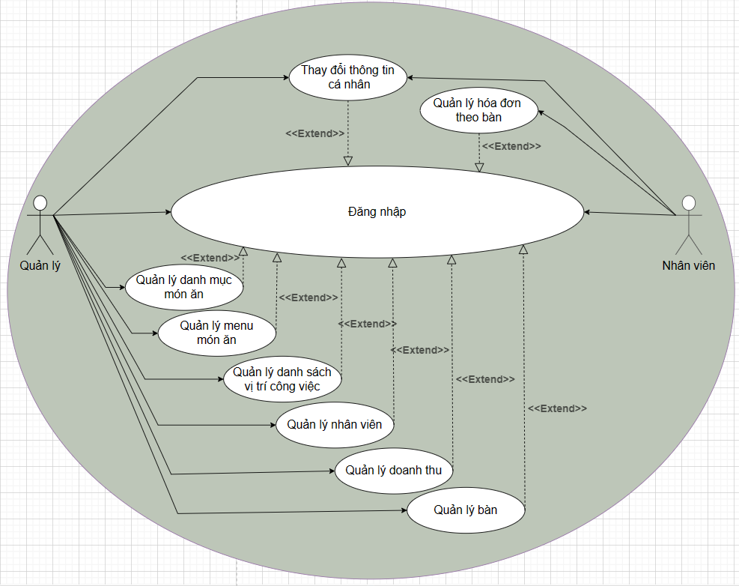

Hình 2. 1. Biểu đồ ca sử dụng

### 2.4.4. Biểu đồ phân rã các Usecase

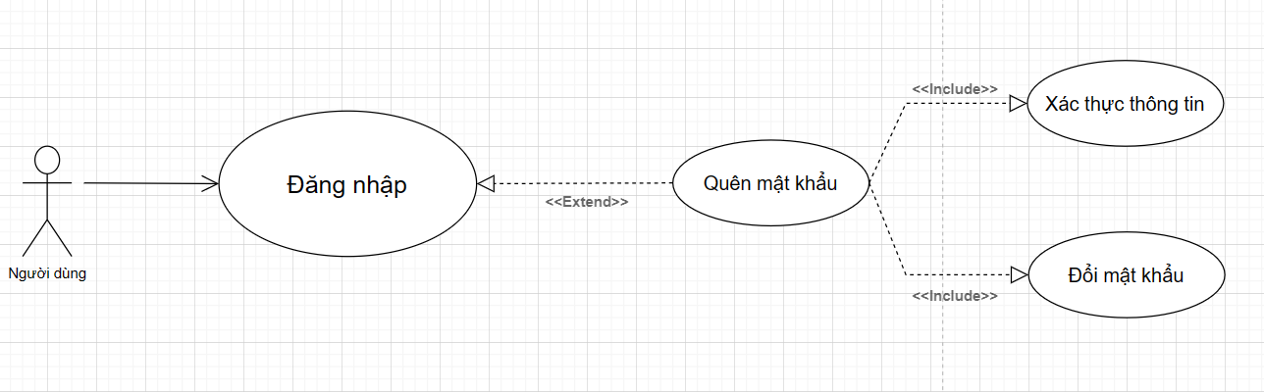

Hình 2. 2. Phân rã ca sử dụng ‘Đăng nhập’ và ‘Quên mật khẩu’

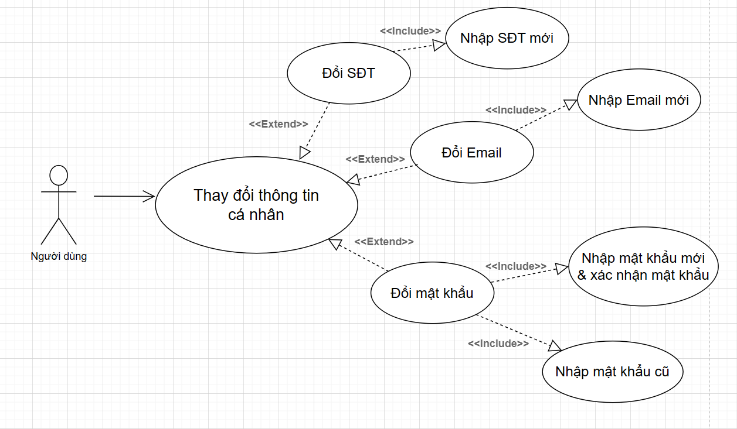

Hình 2. 3. Phân rã ca sử dụng ‘Thay đổi thông tin cá nhân’ và ‘Đổi mật khẩu’

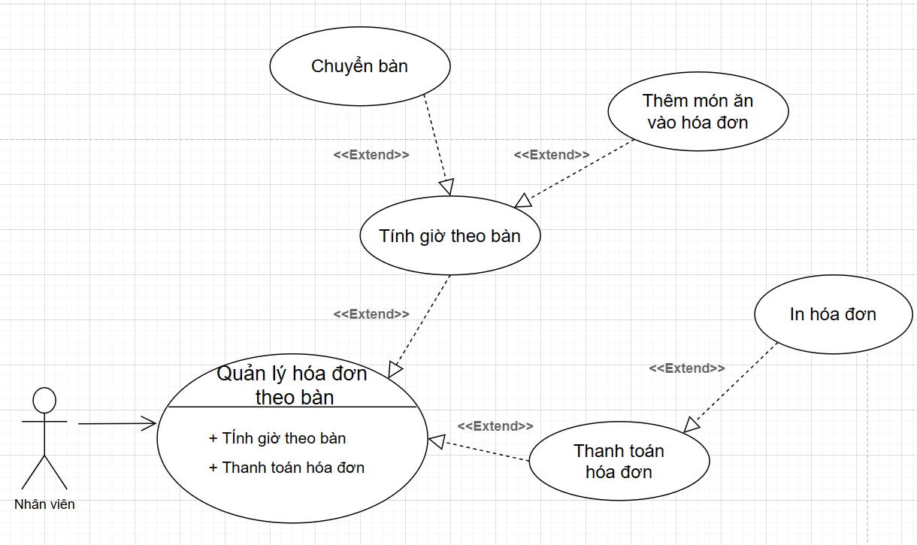

Hình 2. 4. Phân rã ca sử dụng ‘Quản lý hóa đơn theo bàn’

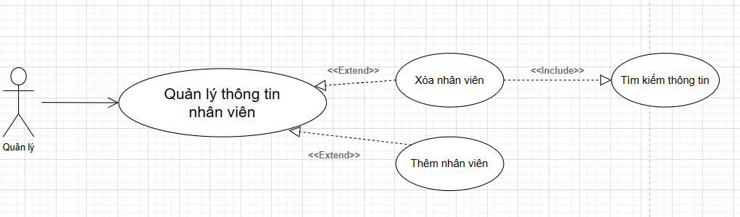

Hình 2. 5. Phân rã ca sử dụng ‘Quản lý nhân viên’

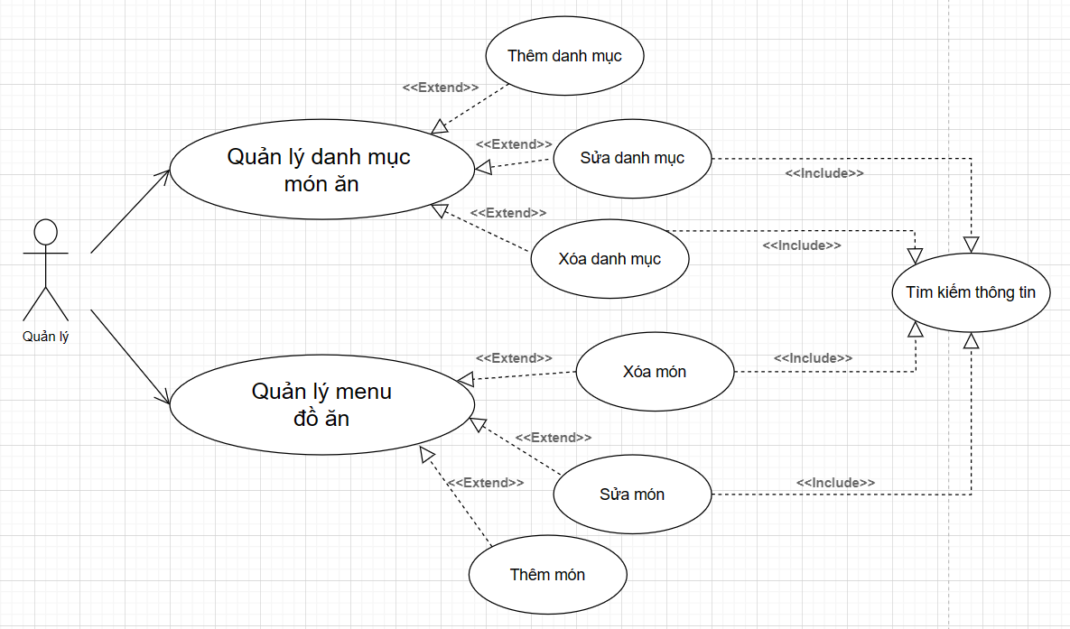

Hình 2. 6. Phân rã ca sử dụng ‘Quản lý danh mục món ăn’ và ‘Quản lý menu’

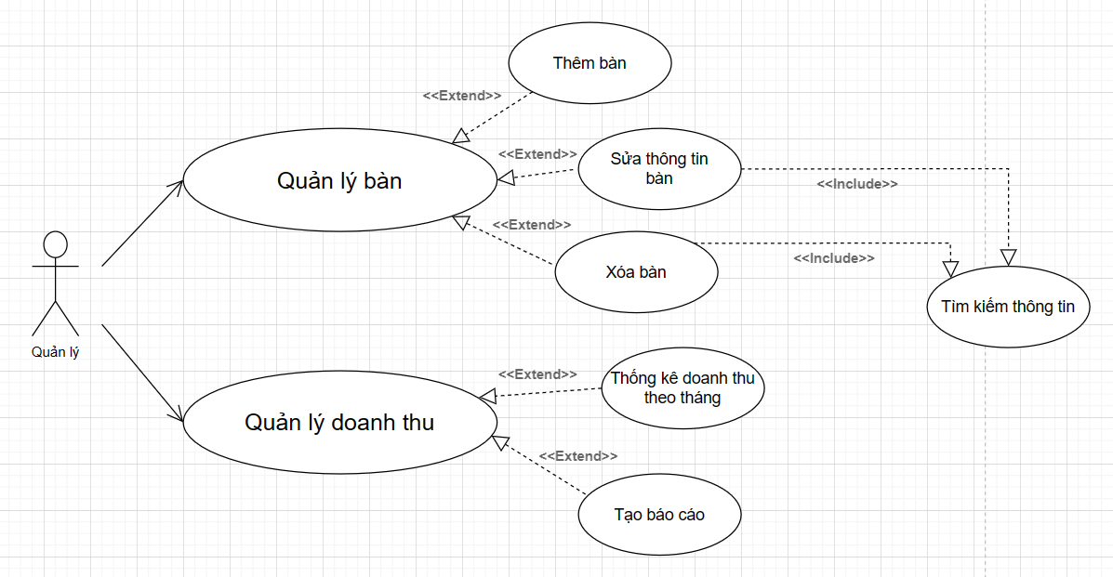

Hình 2. 7. Phân rã ca sử dụng ‘Quản lý danh sách bàn’ và ‘Quản lý doanh thu’

## 2.5. Biểu đồ hoạt động và biểu đồ tuần tự

### 2.5.1. Biểu đồ hoạt động (Activity Diagram)

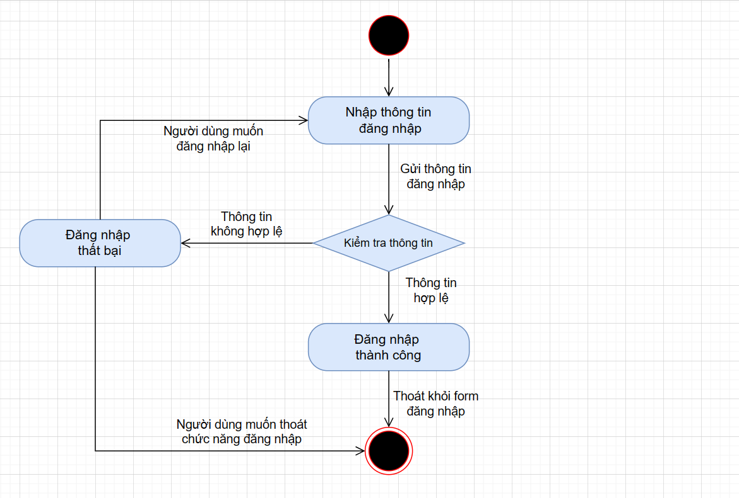

Hình 2. 8. Biểu đồ hoạt động – Đăng nhập

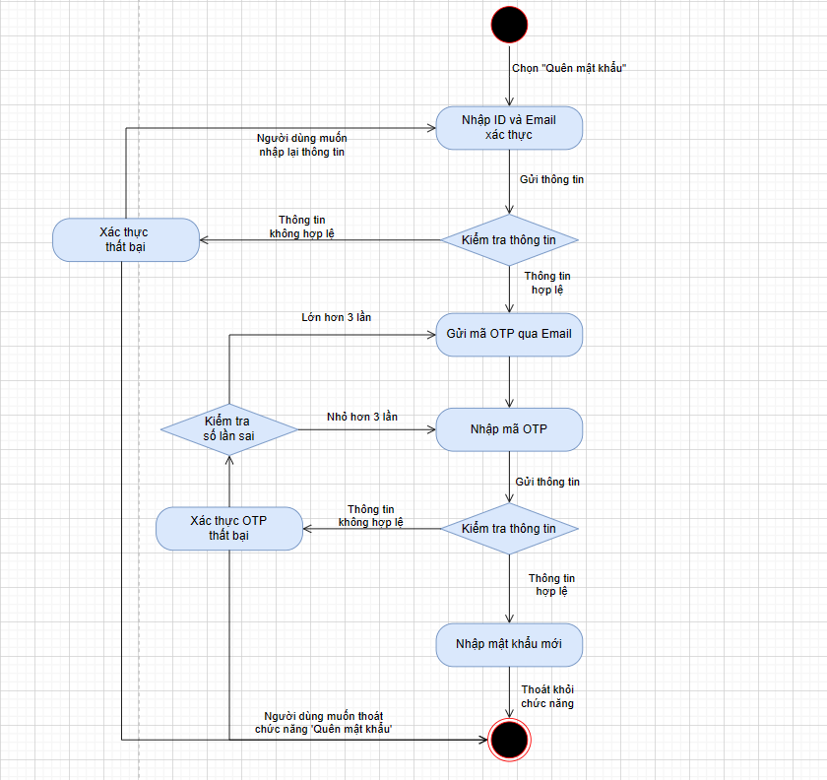

Hình 2. 9. Biểu đồ hoạt động – Quên mật khẩu

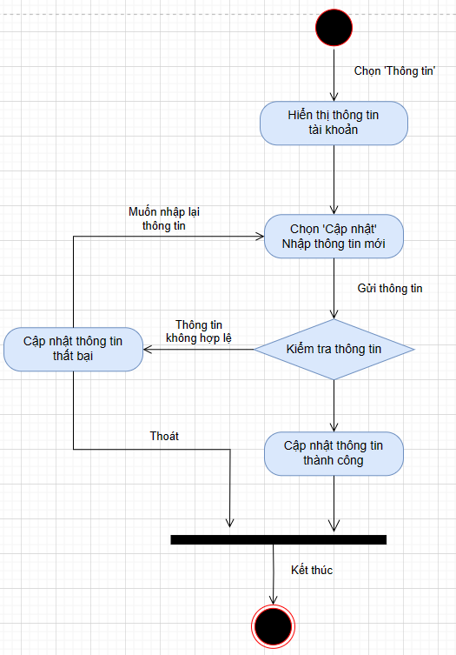

Hình 2. 10. Biểu đồ hoạt động – Thay đổi thông tin cá nhân

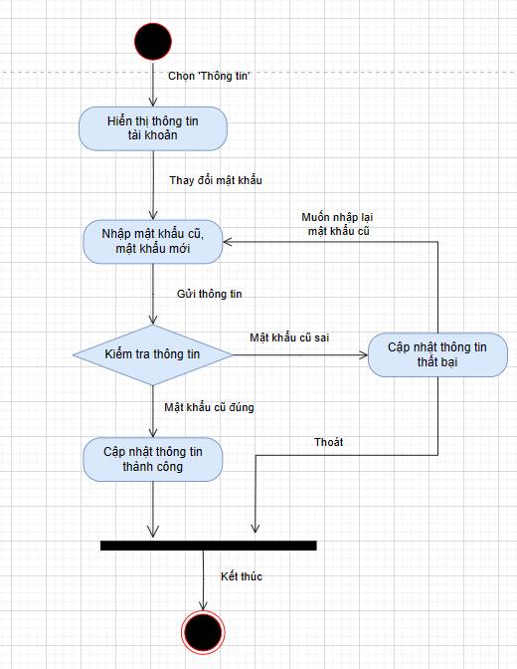

Hình 2. 11. Biểu đồ hoạt động – Đổi mật khẩu

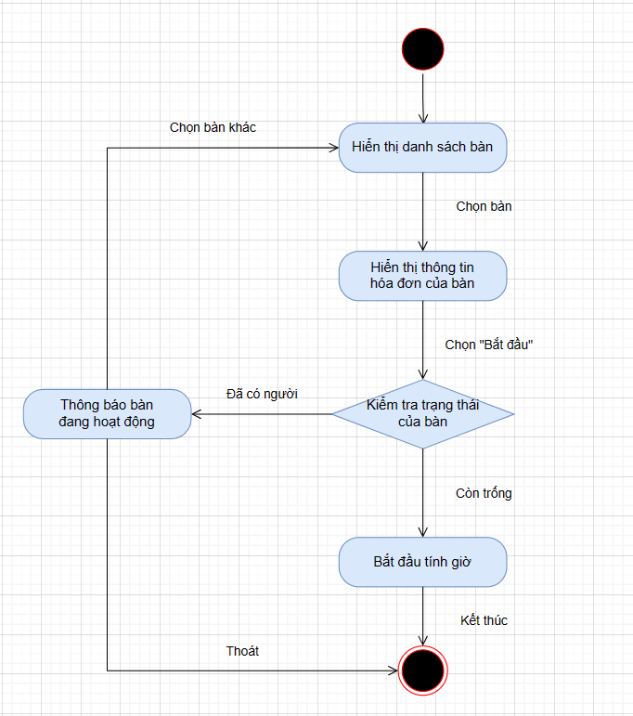

Hình 2. 12. Biểu đồ hoạt động – Tính giờ theo bàn

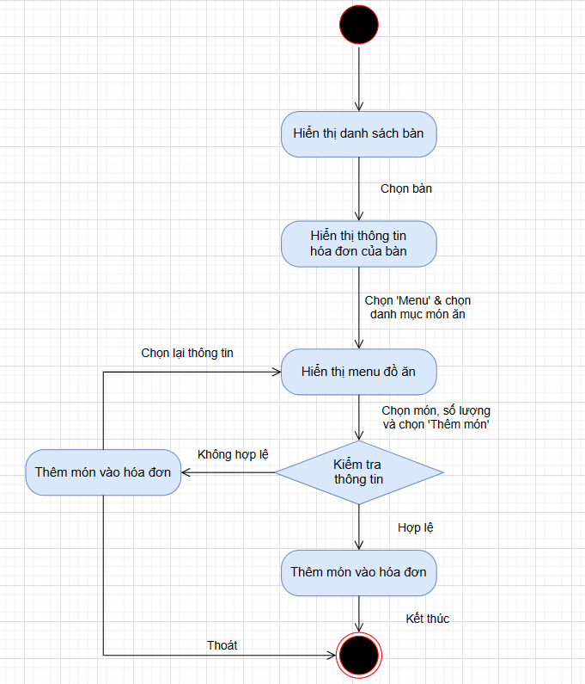

Hình 2. 13. Biểu đồ hoạt động – Thêm món vào hóa đơn

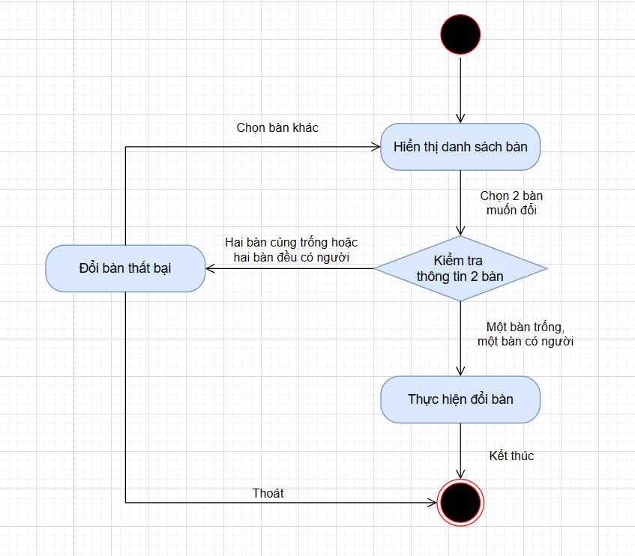

Hình 2. 14. Biểu đồ hoạt động – Chuyển bàn

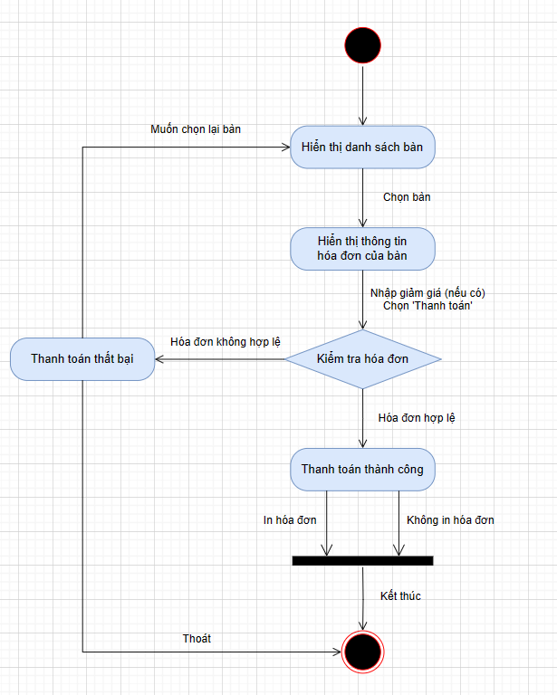

Hình 2. 15. Biểu đồ hoạt động – Thanh toán

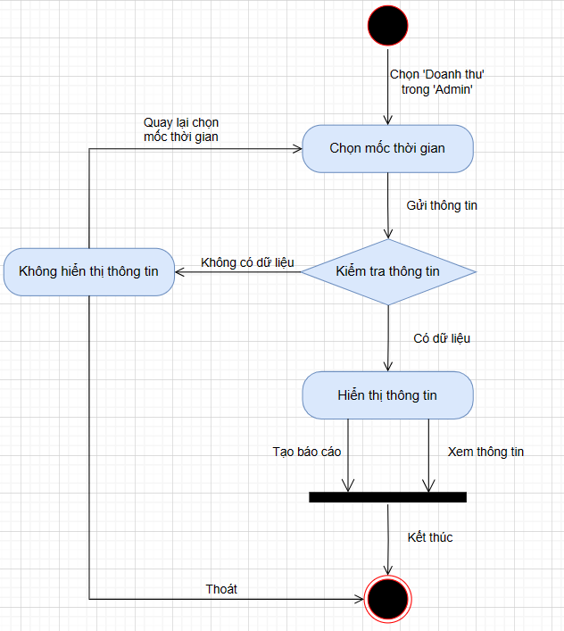

Hình 2. 16. Biểu đồ hoạt động – Quản lý doanh thu

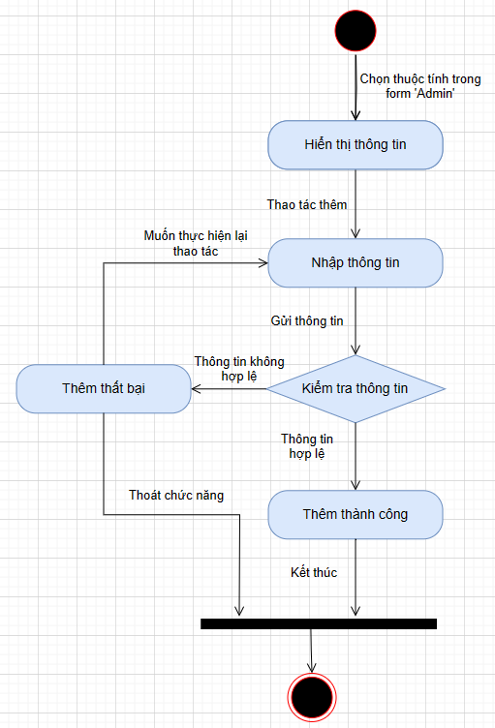

Hình 2. 17. Biểu đồ hoạt động – Thao tác ‘Thêm’

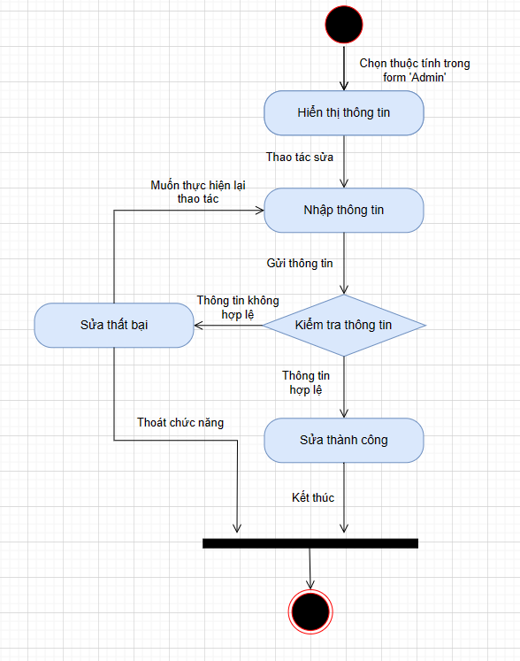

Hình 2. 18. Biểu đồ hoạt động – Thao tác ‘Sửa’

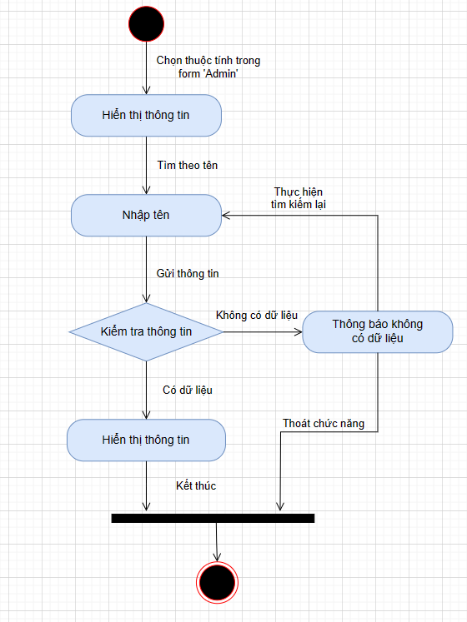

Hình 2. 19. Biểu đồ hoạt động – Thao tác ‘Tìm’

### 2.5.2. Biểu đồ tuần tự (Sequence Diagram)

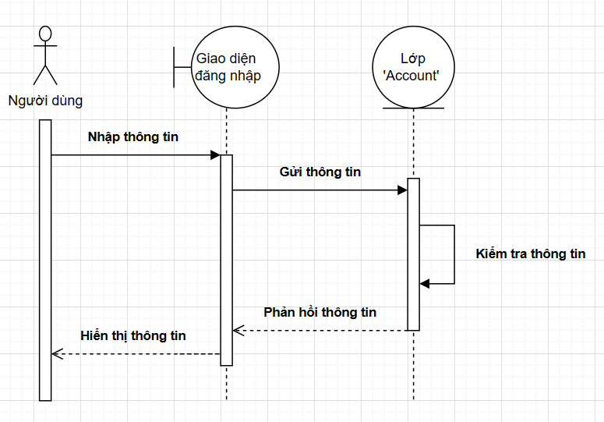

Hình 2. 20. Biểu đồ tuần tự – Đăng nhập

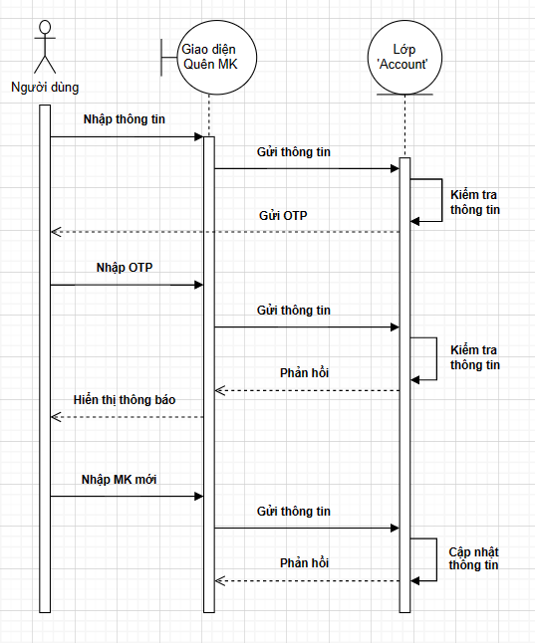

Hình 2. 21. Biểu đồ tuần tự – Quên mật khẩu

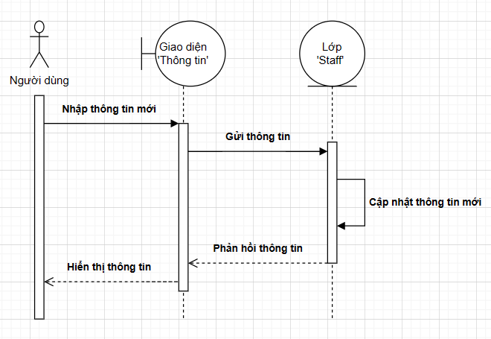

Hình 2. 22. Biểu đồ tuần tự – Thay đổi thông tin cá nhân

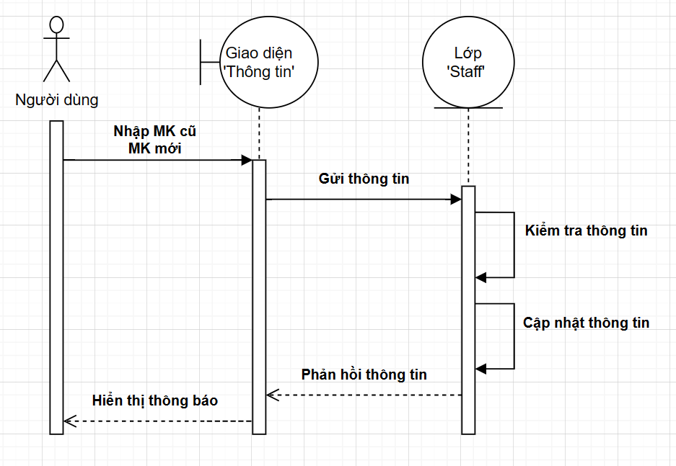

Hình 2. 23. Biểu đồ tuần tự – Đổi mật khẩu

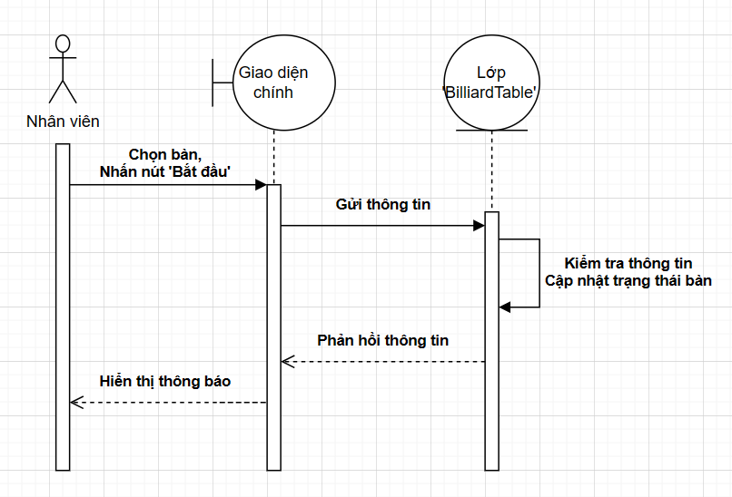

Hình 2. 24. Biểu đồ tuần tự – Tính giờ theo bàn

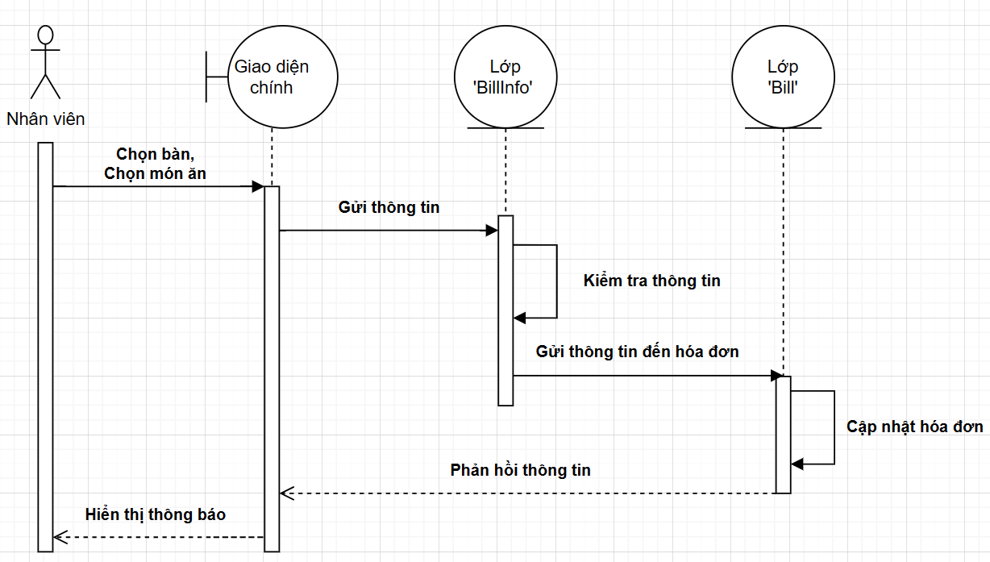

Hình 2. 25. Biểu đồ tuần tự – Thêm món vào hóa đơn

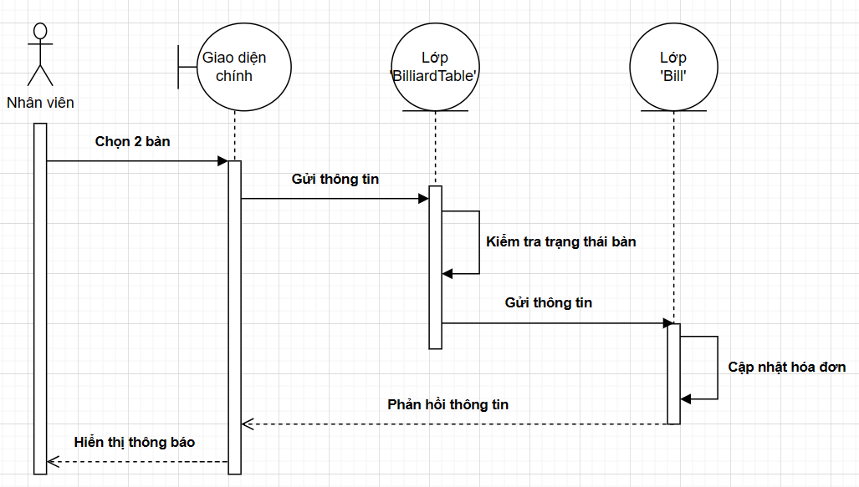

Hình 2. 26. Biểu đồ tuần tự – Chuyển bàn

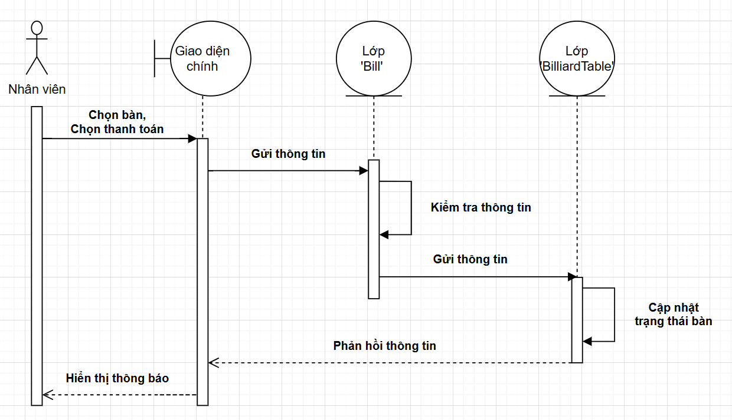

Hình 2. 27. Biểu đồ tuần tự – Thanh toán

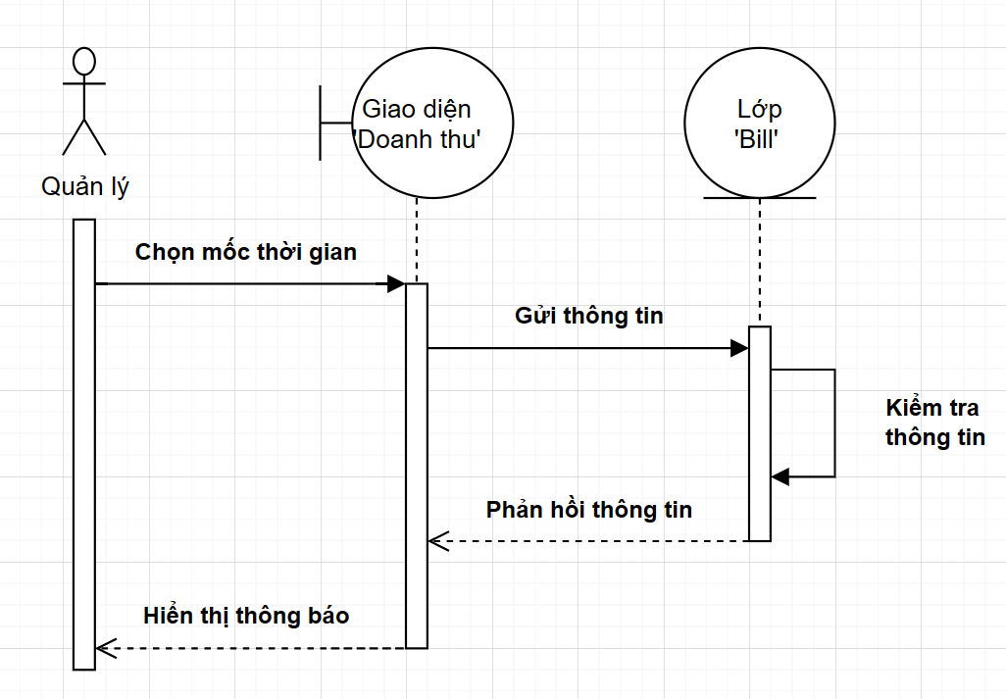

Hình 2. 28. Biểu đồ tuần tự – Quản lý doanh thu

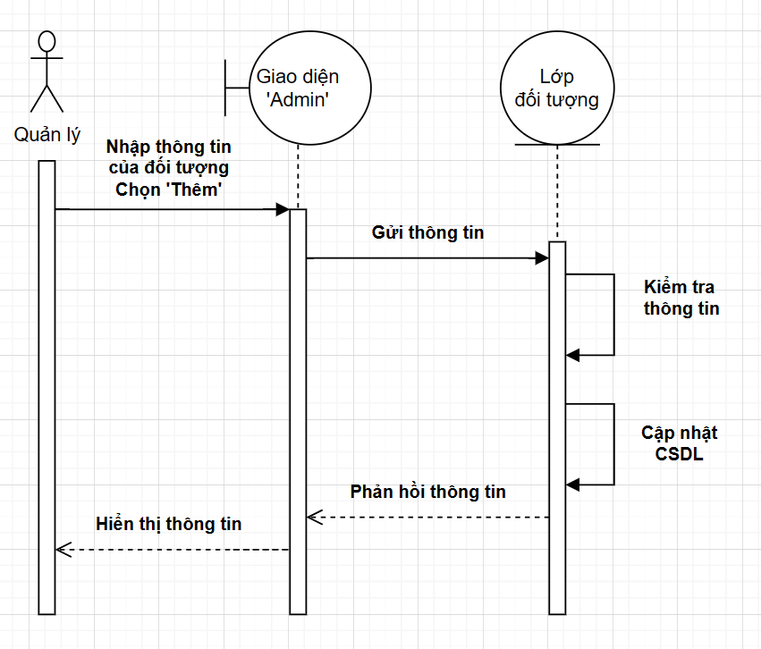

Hình 2. 29. Biểu đồ tuần tự – Thao tác ‘Thêm’

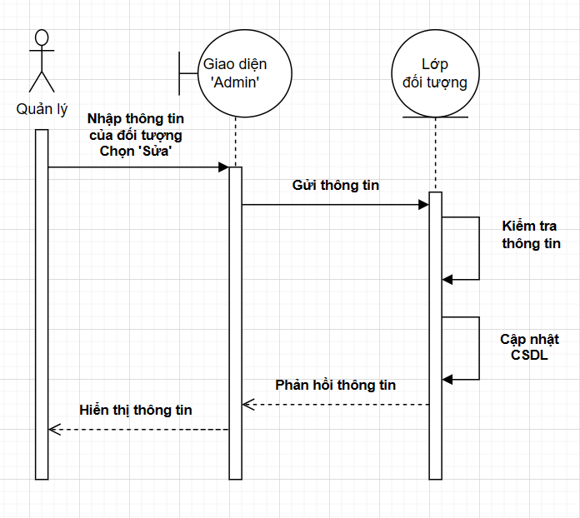

Hình 2. 30. Biểu đồ tuần tự – Thao tác ‘Sửa’

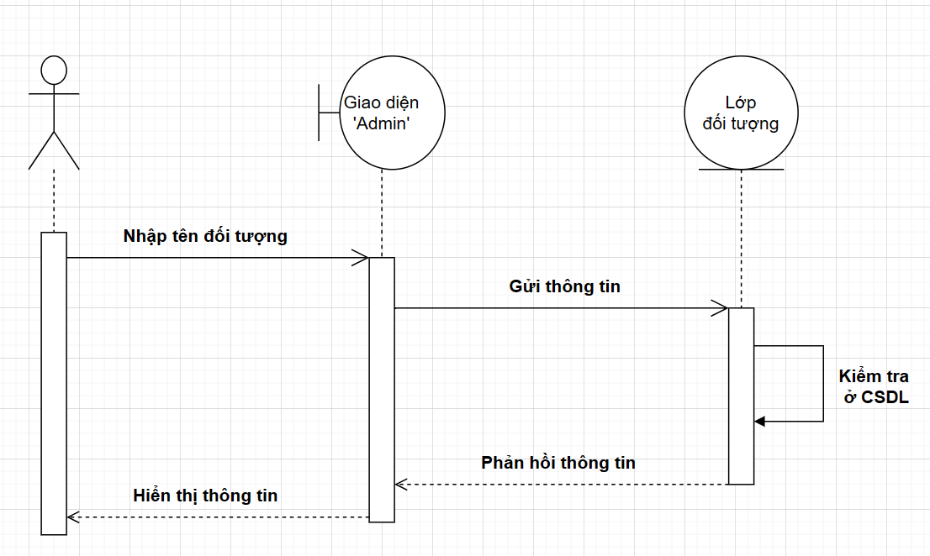

Hình 2. 31. Biểu đồ tuần tự – Thao tác ‘Tìm’

# CHƯƠNG 3: HIỆN THỰC VÀ TRIỂN KHAI HỆ THỐNG

## 3.1. Mô hình CDSL sử dụng

* Cơ sở dữ liệu (CSDL) là một tập hợp các dữ liệu được tổ chức theo một cấu trúc nhất định để có thể lưu trữ, truy xuất và xử lý một cách hiệu quả.
* Mô hình CSDL sử dụng trong phần mềm quản lý cửa hàng Billiard là mô hình CSDL quan hệ, là một loại mô hình CSDL phổ biến và được sử dụng rộng rãi trong các ứng dụng máy tính.
* Mô hình CSDL quan hệ sử dụng trong phần mềm quản lý cửa hàng Billiard được mô tả trong sơ đồ sau:

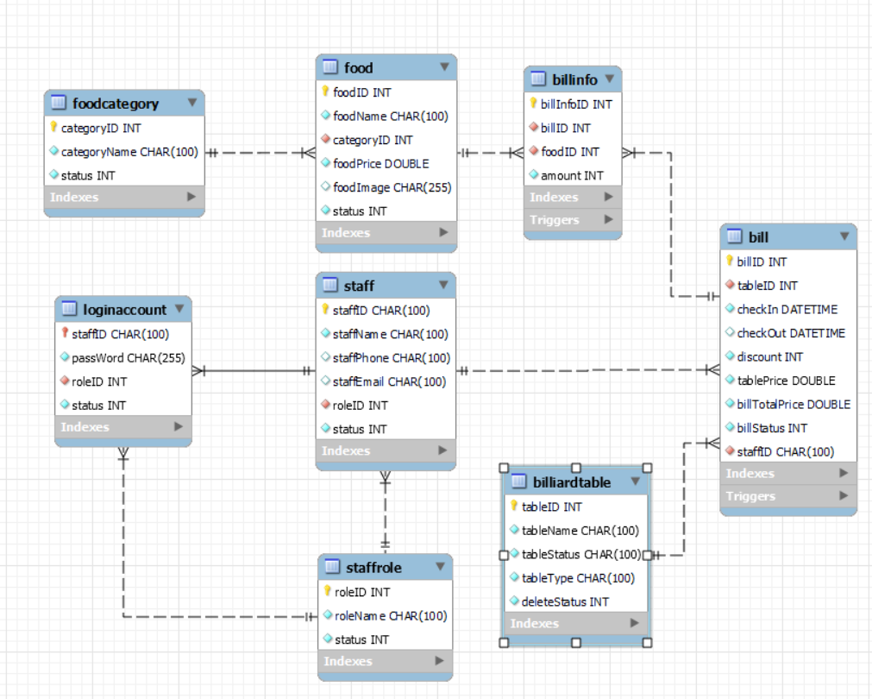

Hình 3. 1. Sơ đồ quan hệ giữa các bảng

Chi tiết các bảng trong mô hình CSDL quan hệ:

|  |  |  |
| --- | --- | --- |
|  | **Định**  **nghĩa** | Chứa các thuộc tính của đối tượng ‘Bàn’ trong hệ thống |
| **Thuộc**  **tính** | + tableID: Mã bàn  + tableName: Tên bàn  + tableType: Loại bàn  + tableStatus: Trạng thái (‘Trống’ hoặc ‘Có người’)  + deleteStatus: Trạng thái (‘Còn hoạt động’ hoặc ‘Đã xóa’ |
| **Phương thức** | + InsertTable(Table): Thêm bàn vào CSDL  + DeleteTable(Table): Xóa bàn khỏi CSDL  + UpdateTable(Table): Cập nhật thông tin của bàn trong CSDL  + ShowTable(Table): Xem thông tin của bàn từ CSDL  + SearchTable(string): Tìm kiếm bàn theo tên |
|  | **Định nghĩa** | Chứa các thuộc tính của đối tượng ‘Vị trí công việc’ trong hệ thống |
| **Thuộc tính** | + roleID: Mã vị trí công việc  + roleName: Tên vị trí  + status: Trạng thái (‘Còn hoạt động’ hoặc ‘Đã xóa’ |
| **Phương thức** | + GetRoleList(): Lấy danh sách các vị trí hiện có  + GetRoleName(): Lấy tên vị trí |
|  | **Định nghĩa** | Chứa các thuộc tính của đối tượng ‘Nhân Viên’ trong hệ thống |
| **Thuộc tính** | + staffID: Mã nhân viên  + staffName: Tên nhân viên  + staffPhone: SDT nhân viên  + staffEmail: Email nhân viên  + roleID: Mã vị trí công việc  + status: Trạng thái (0: Đã nghỉ || 1: Đang làm) |
| **Phương thức** | + InsertStaff(Staff): Thêm nhân viên vào CSDL  + DeleteStaff(Staff): Xóa nhân viên khỏi CSDL  + UpdateStaff(Staff): Cập nhật thông tin nhân viên trong CSDL  +ShowStaff(Staff): Hiển thị thông tin nhân viên từ CSDL  + SearchStaff (string): Tìm kiếm nhân viên theo tên |
|  | **Định nghĩa** | Chứa các thuộc tính của đối tượng ‘Tài khoản’ trong hệ thống |
| **Thuộc tính** | + staffID: Mã nhân viên  + passWord: Mật khẩu  + roleID: Mã vị trí công việc  + status: Trạng thái của tài khoản(1: Hoạt động | 0: Vô hiệu hóa) |
| **Phương thức** | + Login(staffID, passWord): Đăng nhập vào hệ thống  + ChangePassword(LoginAccount): Đổi mật khẩu của tài khoản đăng nhập |
|  | **Định nghĩa** | Chứa các thuộc tính của đối tượng ‘Danh mục món ăn‘ trong hệ thống |
| **Thuộc tính** | + categoryID: Mã danh mục  + categoryName: Tên danh mục  + status: Trạng thái (‘Còn hoạt động’ hoặc ‘Đã xóa’ |
| **Phương thức** | + InsertCategory(Category): Thêm danh mục món vào CSDL  + DeleteCategory(Category): Xóa danh mục món khỏi CSDL  + UpdateCategory (Category): Cập nhật thông tin của danh mục món trong CSDL  + SearchCategory (string): Tìm kiếm danh mục món theo tên |
|  | **Định nghĩa** | Chứa các thuộc tính của đối tượng ‘Món ăn‘ trong hệ thống |
| **Thuộc tính** | + foodID: Mã món ăn  + foodName: Tên món ăn  + categoryID: Mã danh mục  + foodPrice: Đơn giá món ăn  + status: Trạng thái (‘Còn hoạt động’ hoặc ‘Đã xóa’) |
| **Phương thức** | + InsertFood(Food): Thêm món vào CSDL  + DeleteFood(Food): Xóa món khỏi CSDL  + UpdateFood(Food): Cập nhật thông tin món trong CSDL  + SearchFood (string): Tìm kiếm món theo tên |
|  | **Định nghĩa** | Chứa các thuộc tính của đối tượng ‘Chi tiết hóa đơn’ trong hệ thống |
| **Thuộc tính** | + billInfoID: Mã chi tiết hóa đơn  + billID: Mã hóa đơn  + foodID: Mã món ăn  + amount: Số lượng |
| **Phương thức** | + InsertBillInfo(BillInfo): Thêm chi tiết hóa đơn vào CSDL |
|  | **Định nghĩa** | Chứa các thuộc tính của đối tượng ‘Hóa đơn’ trong hệ thống |
| **Thuộc tính** | + billID: Mã hóa đơn  + tableID: Mã bàn  + staffID: Mã nhân viên  + checkIn: Ngày vào  + checkOut: Ngày ra  + discount: Giảm giá(%)  + tablePrice: Tiền bàn  + billTotalPrice: Tổng tiền  + billStatus: Trạng thái bill (0: chưa thanh toán | 1: đã thanh toán) |
| **Phương**  **thức** | + InsertBill(Bill): Tạo bill mới trong CSDL  + CheckOut(Bill): Thanh toán hóa đơn |

## 3.2. Cài đặt

### 3.2.1. Môi trường phát triển hệ thống

* Môi trường phát triển hệ thống là các phần mềm và phần cứng được sử dụng để thiết kế, lập trình, kiểm thử và gỡ lỗi phần mềm quản lý cửa hàng Billiard.
* Môi trường phát triển hệ thống của phần mềm quản lý cửa hàng Billiard bao gồm:
  + Phần mềm:
    - Ngôn ngữ lập trình: C#
    - Công cụ phát triển: Microsoft Visual Studio
    - Công cụ thiết kế giao diện: C# Winform
    - Công cụ quản lý cơ sở dữ liệu: MySQL
  + Phần cứng: Máy tính cá nhân hoặc laptop có cấu hình tối thiểu như sau:
    - Bộ vi xử lý: Intel Core i3 hoặc tương đương
    - Bộ nhớ RAM: 4 GB
    - Ổ đĩa cứng: 500 GB
    - Màn hình: 15 inch
    - Hệ điều hành: Windows 10 hoặc tương đương

### 3.2.2. Môi trường triển khai

* Môi trường triển khai là các phần mềm và phần cứng được sử dụng để chạy và sử dụng phần mềm quản lý cửa hàng Billiard.
* Môi trường triển khai của phần mềm quản lý cửa hàng Billiard bao gồm:
  + Phần mềm:
    - Ngôn ngữ lập trình: C#
    - Công cụ chạy ứng dụng: Microsoft Visual Studio
    - Công cụ quản lý cơ sở dữ liệu: MySQL
  + Phần cứng: Máy tính cá nhân hoặc laptop có cấu hình tối thiểu như sau:
    - Bộ vi xử lý: Intel Core i3 hoặc tương đương
    - Bộ nhớ RAM: 4 GB
    - Ổ đĩa cứng: 500 GB
    - Màn hình: 15 inch
    - Hệ điều hành: Windows 10 hoặc tương đương
    - Máy in (nếu có)

## 3.3. Kết quả xây dựng ứng dụng

*3.3.1. Danh sách các màn hình hệ thống*

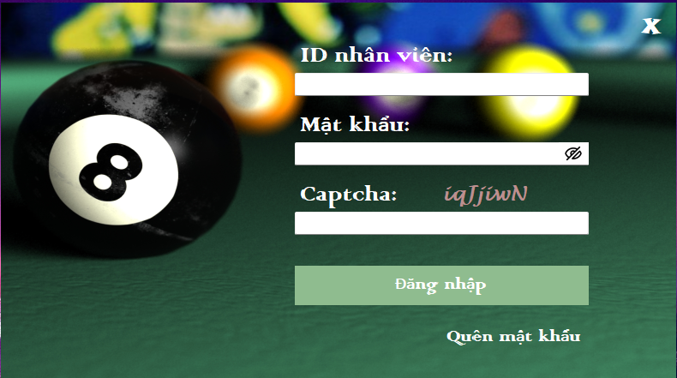

Hình 3. 2. Đăng nhập

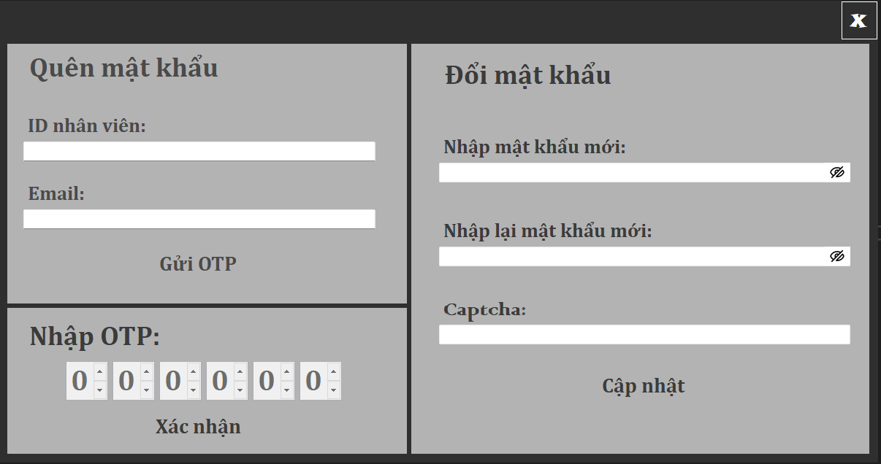

Hình 3. 3. Quên mật khẩu

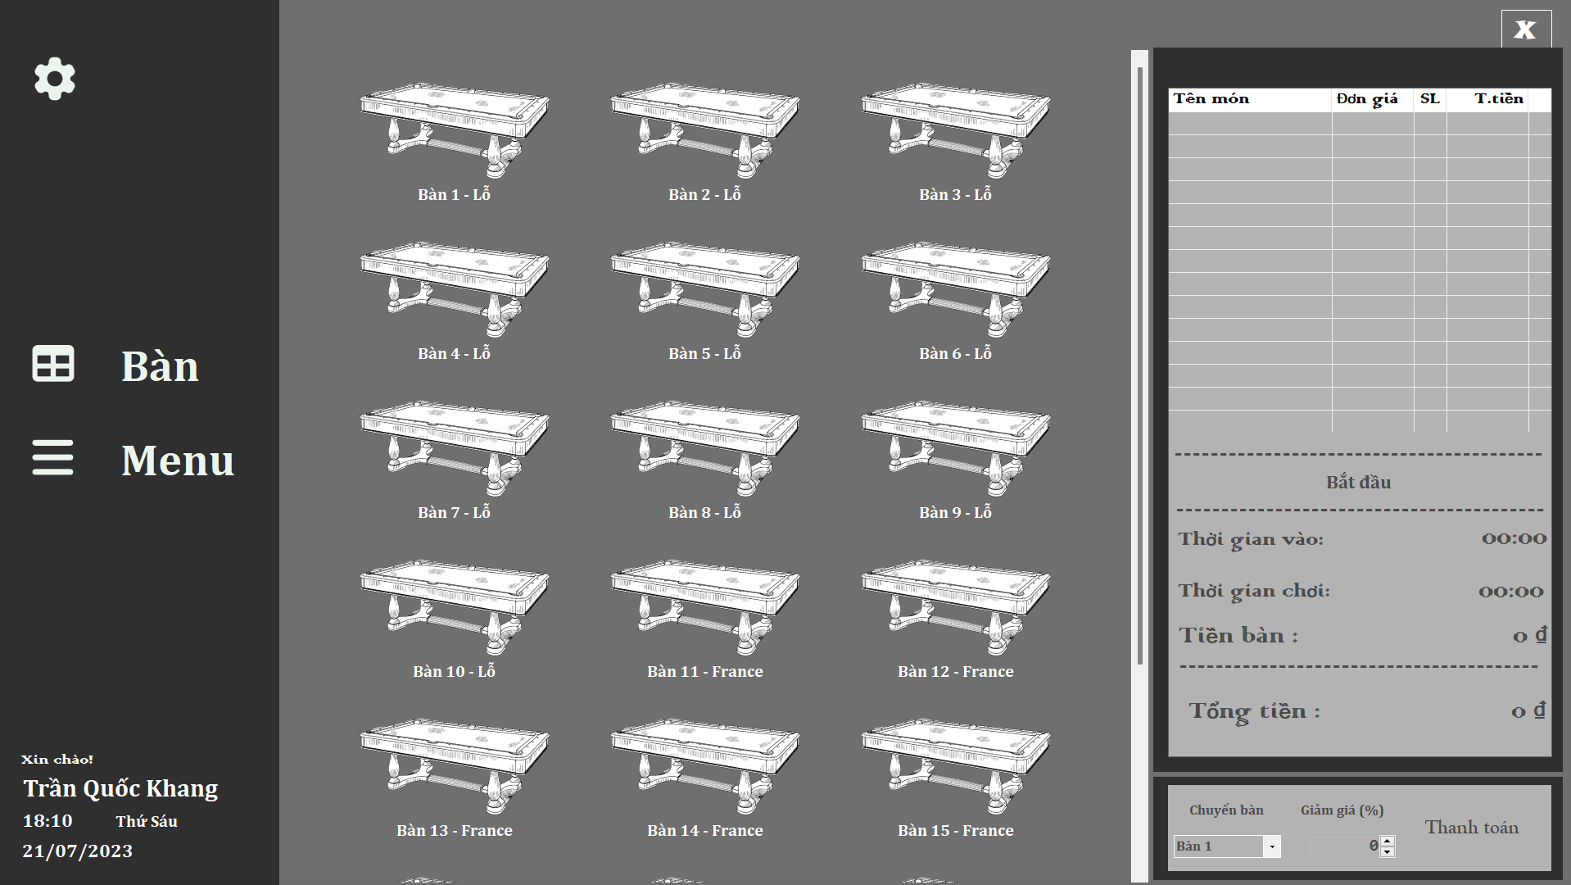

Hình 3. 4. Màn hình chính

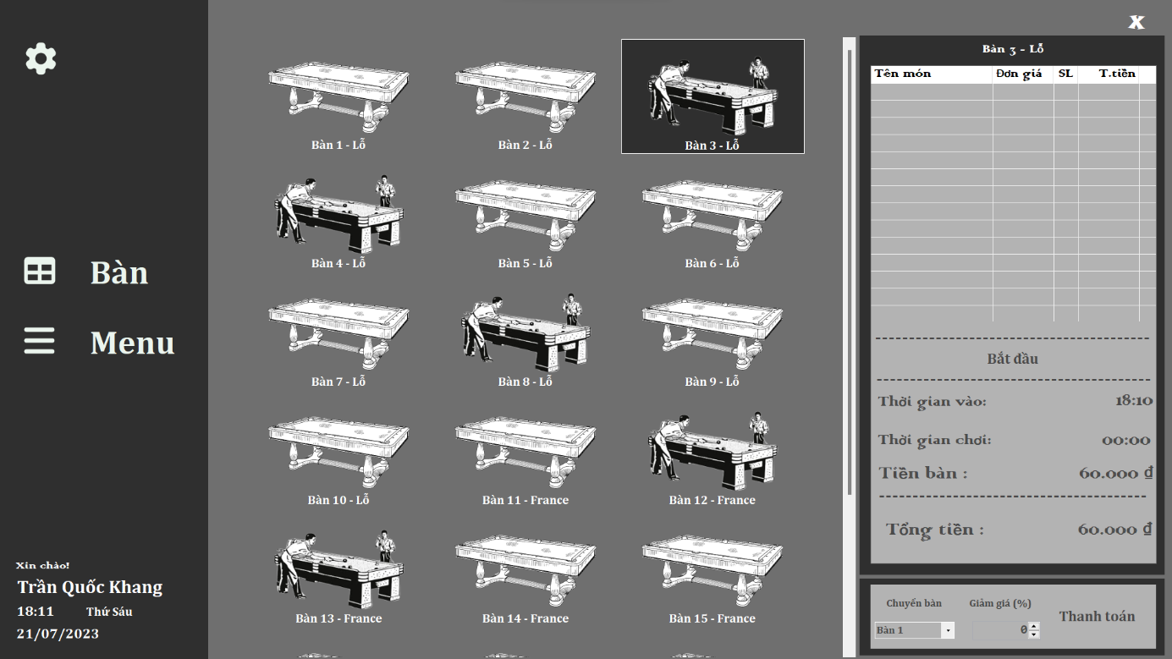

Hình 3. 5. Màn hình tính giờ theo bàn

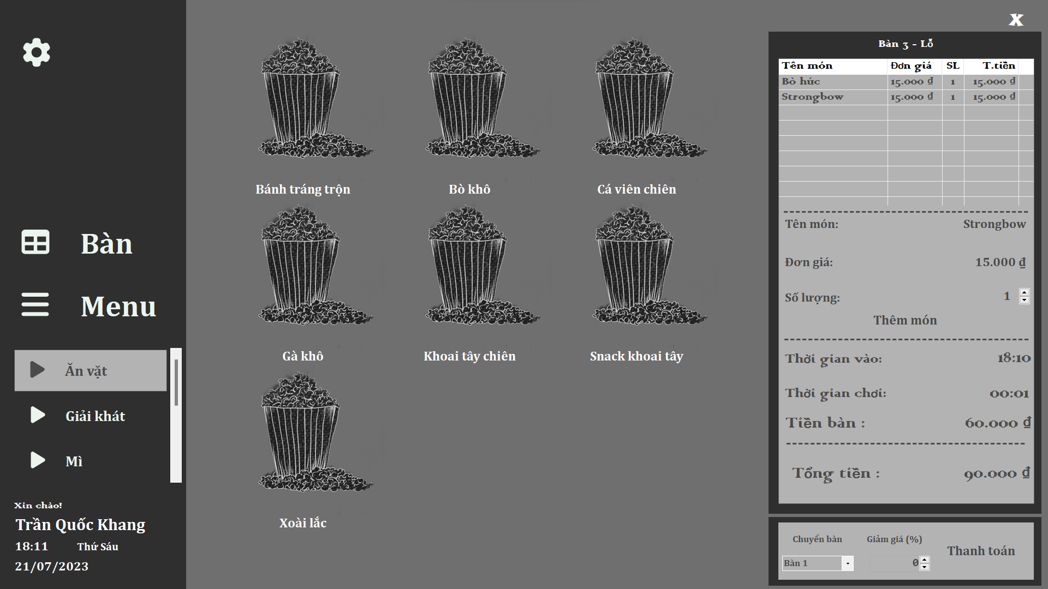

Hình 3. 6. Màn hình chọn món

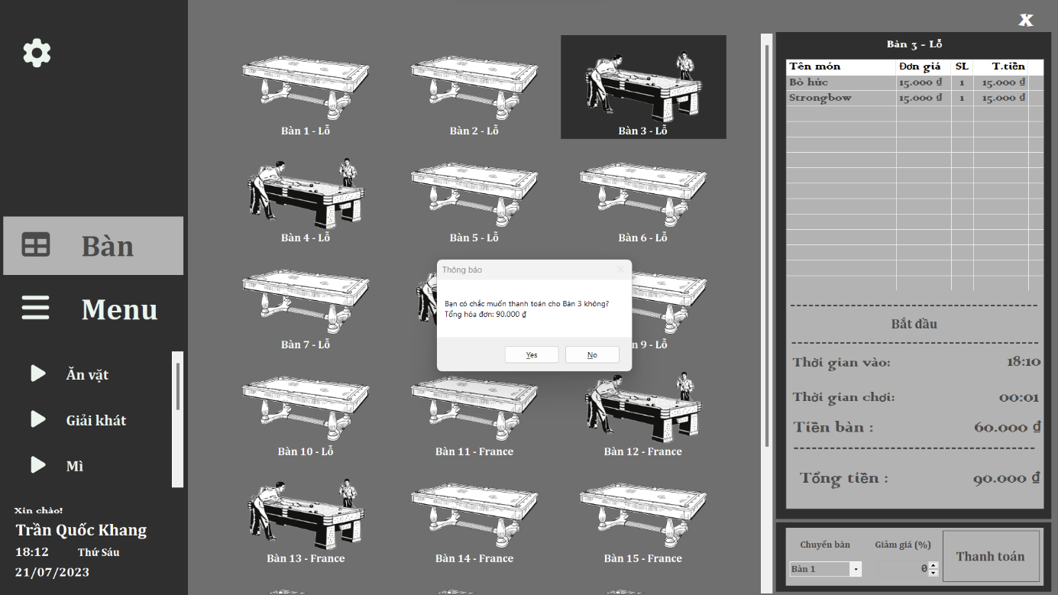

Hình 3. 7. Thanh toán

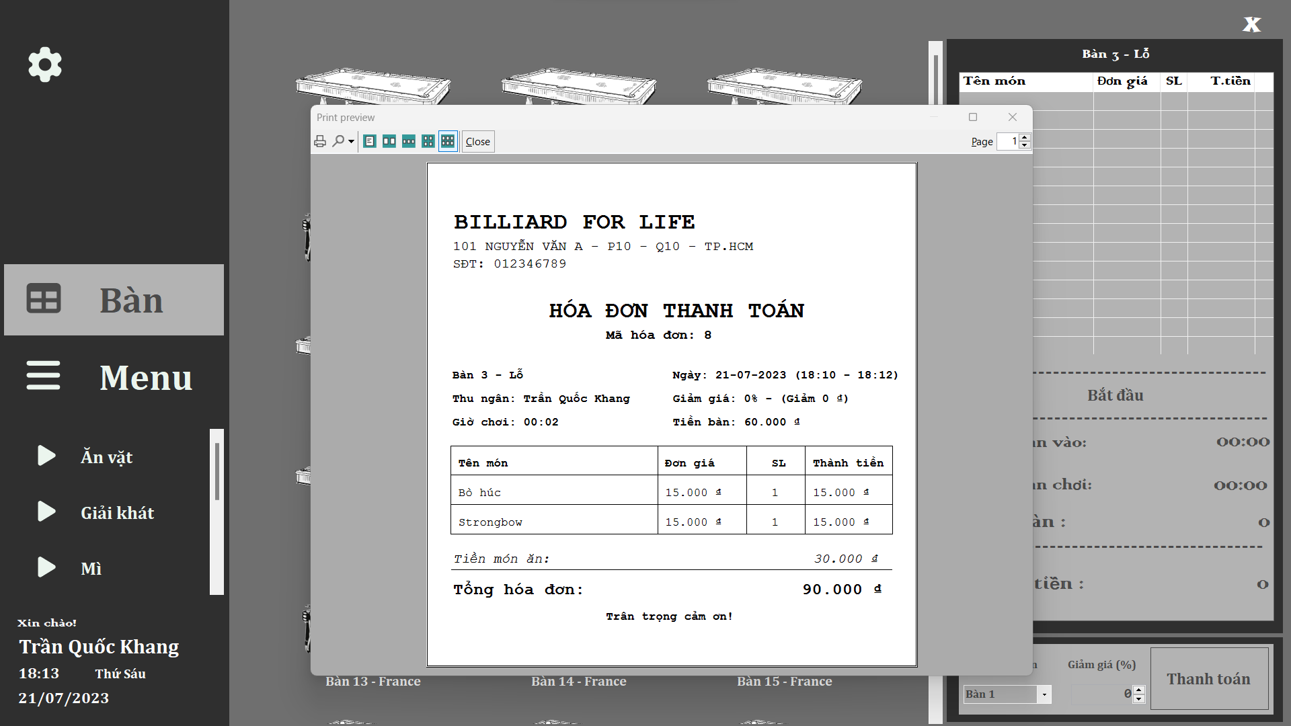

Hình 3. 8. In hóa đơn

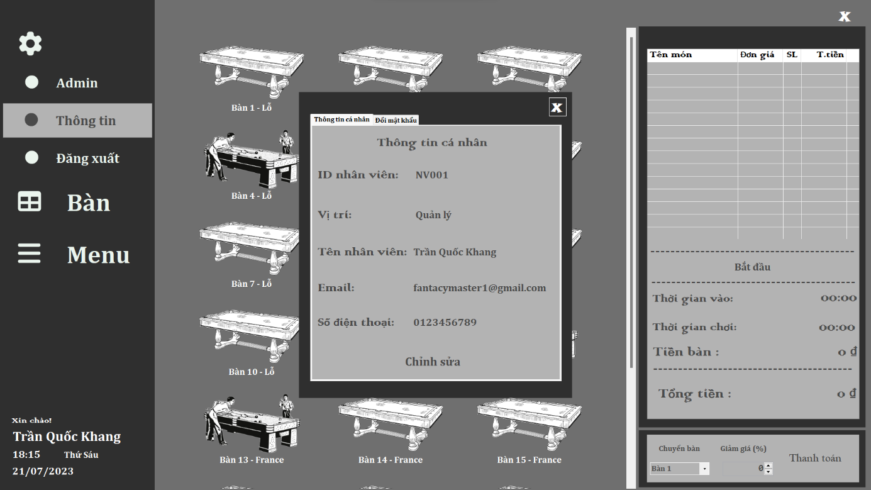

Hình 3. 9. Thông tin cá nhân

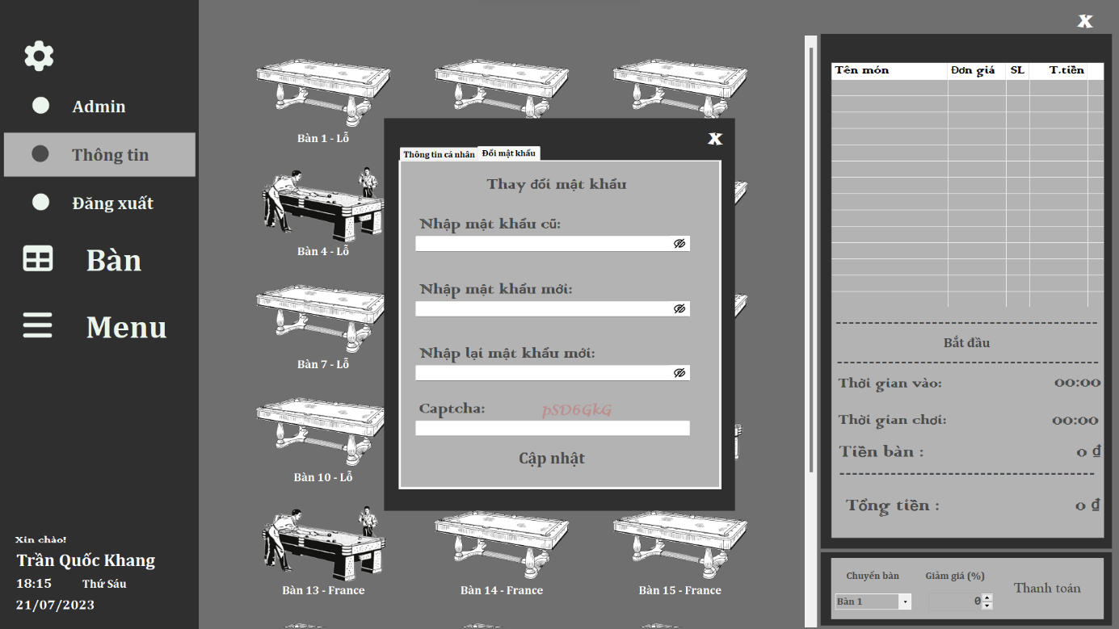

Hình 3. 10. Thay đổi mật khẩu

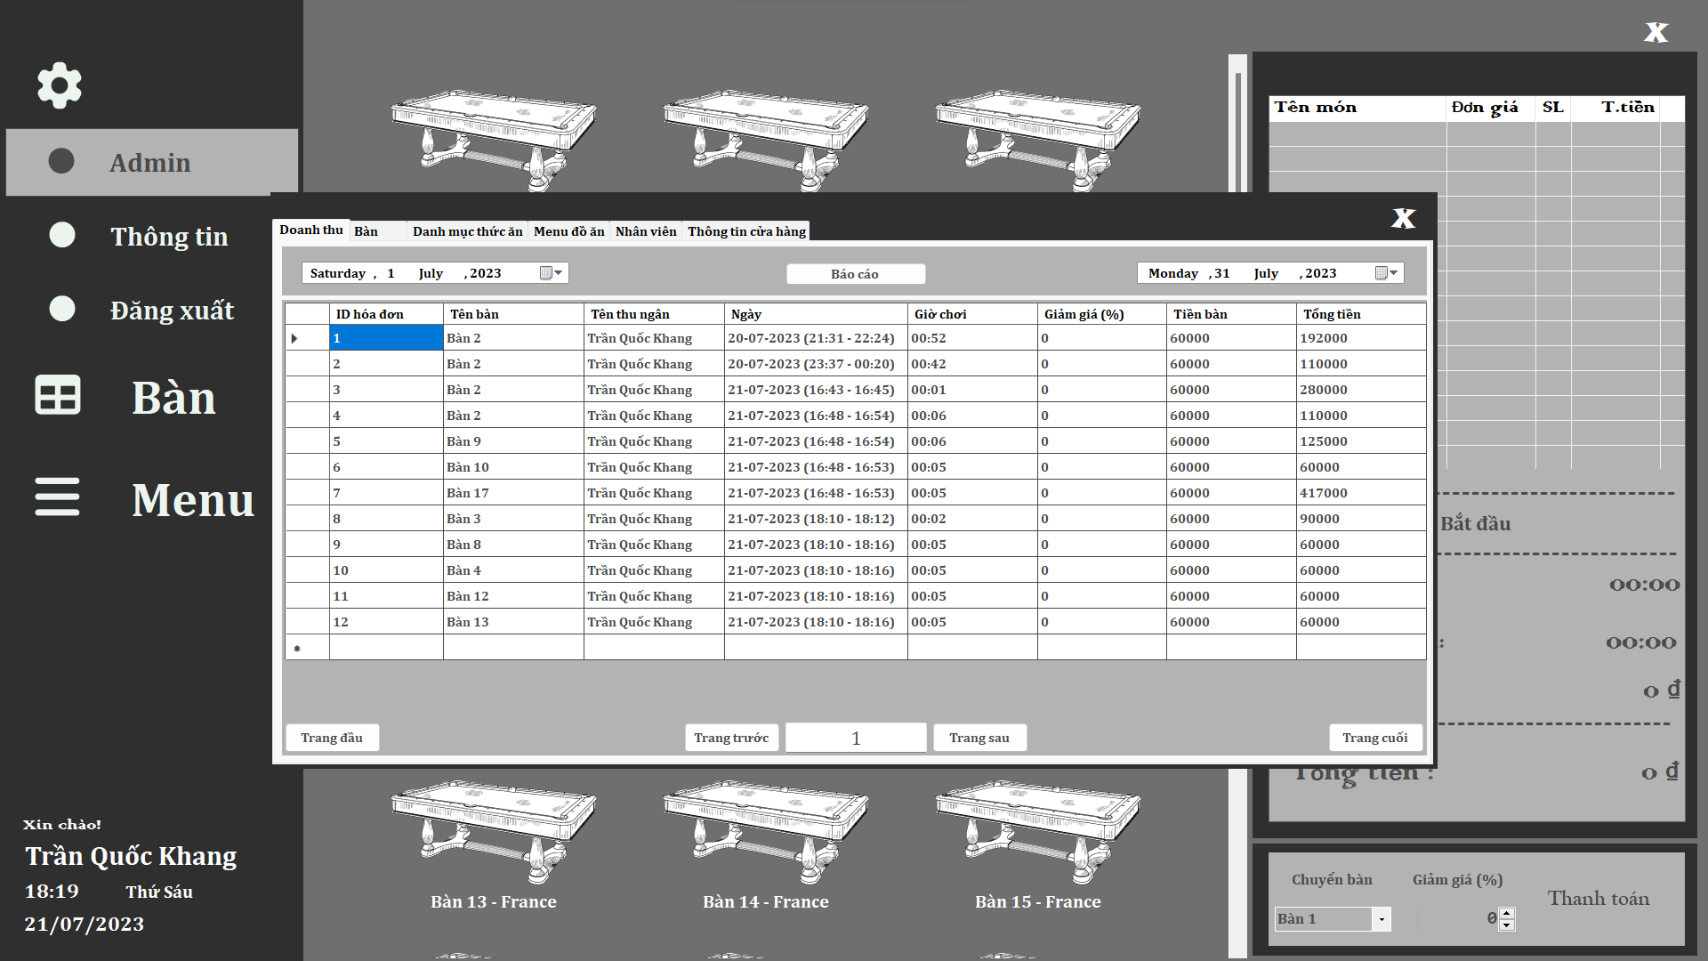

Hình 3. 11. Admin – Doanh thu

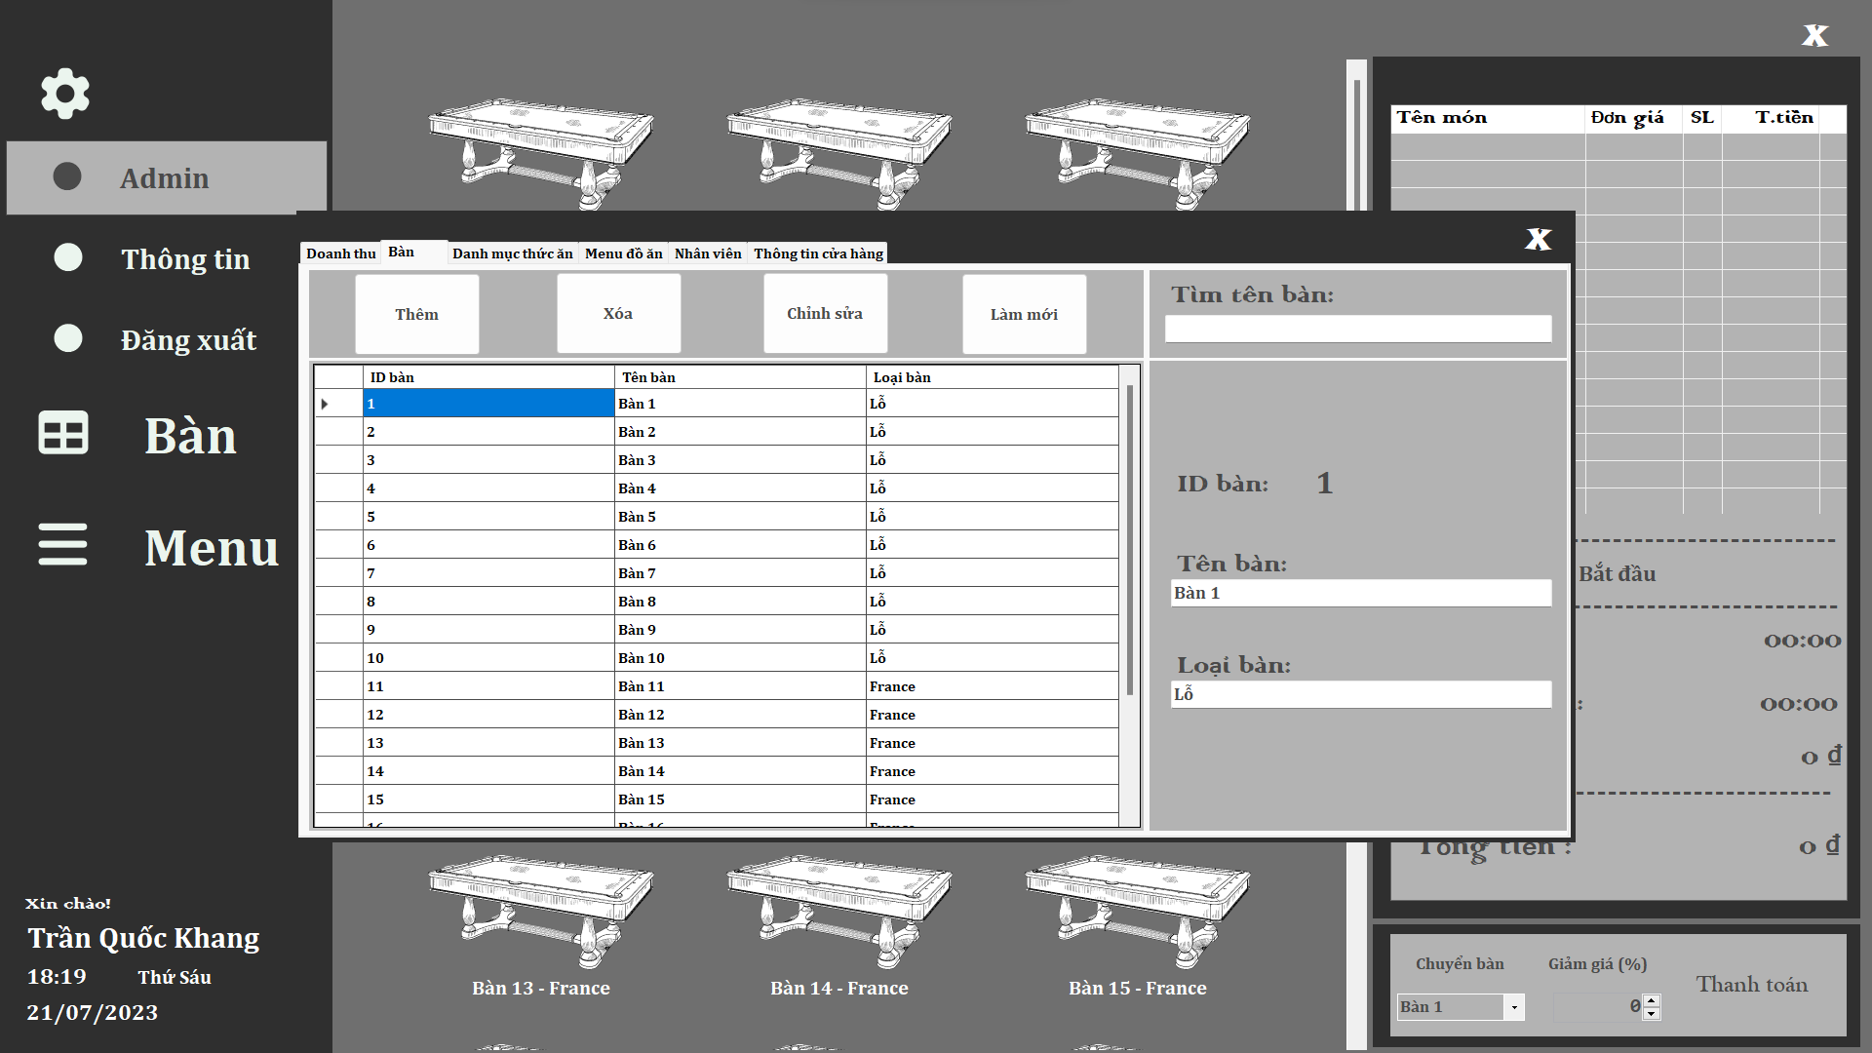

Hình 3. 12. Admin - Bàn

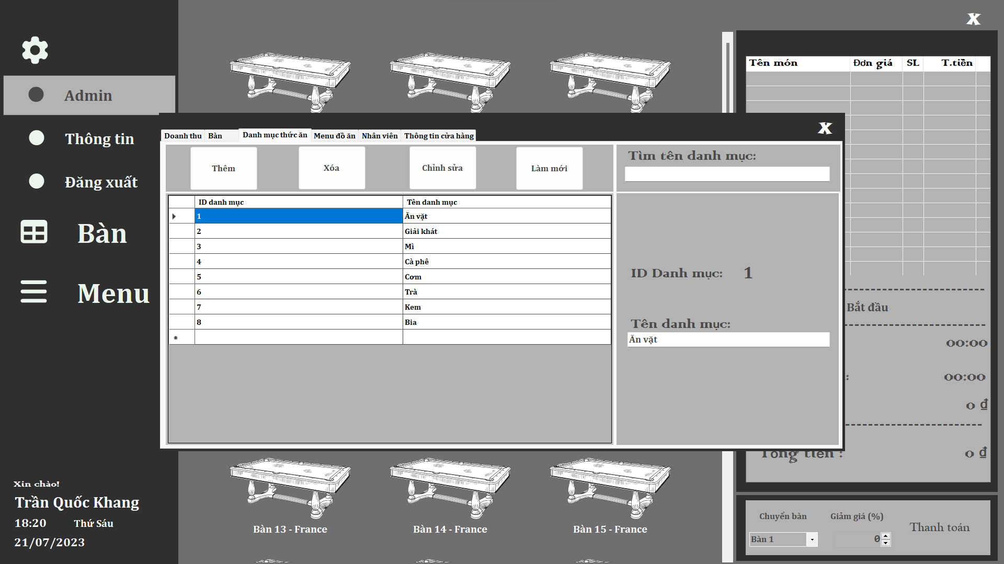

Hình 3. 13. Admin - Danh mục thức ăn

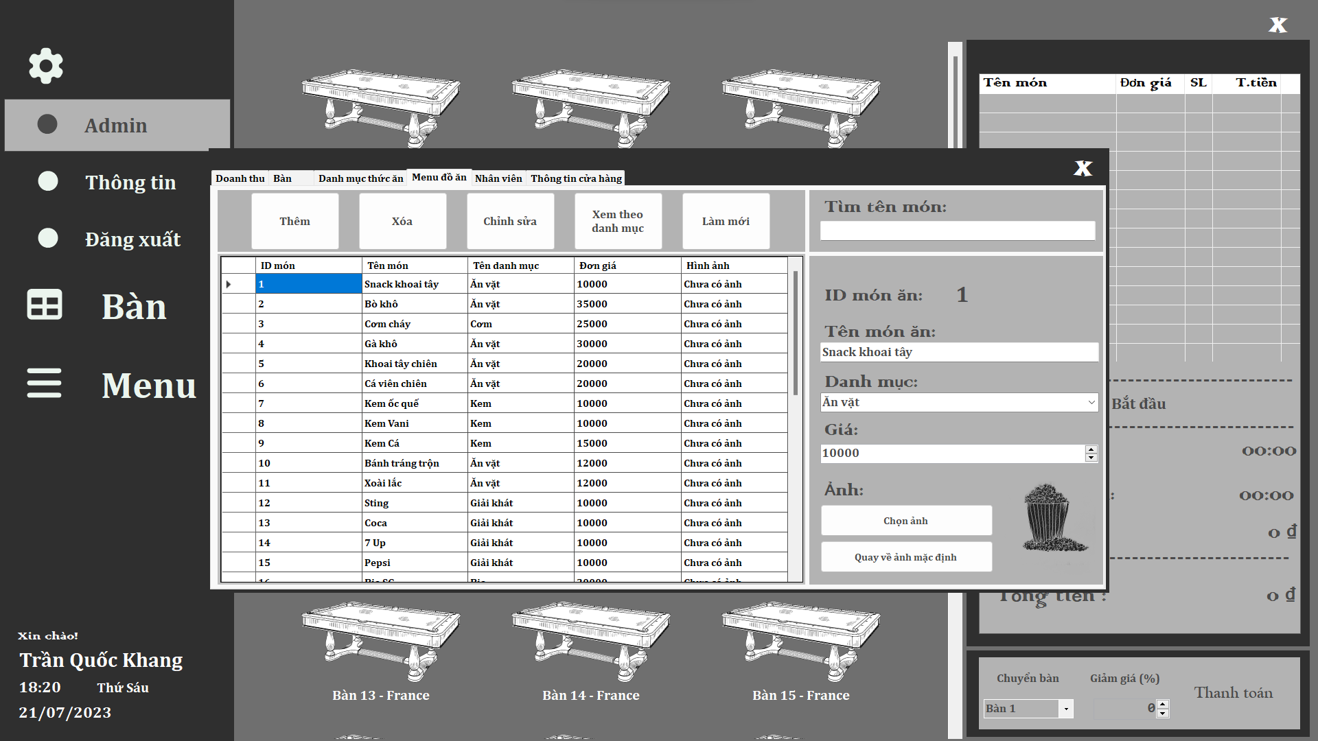

Hình 3. 14. Admin - Menu món ăn

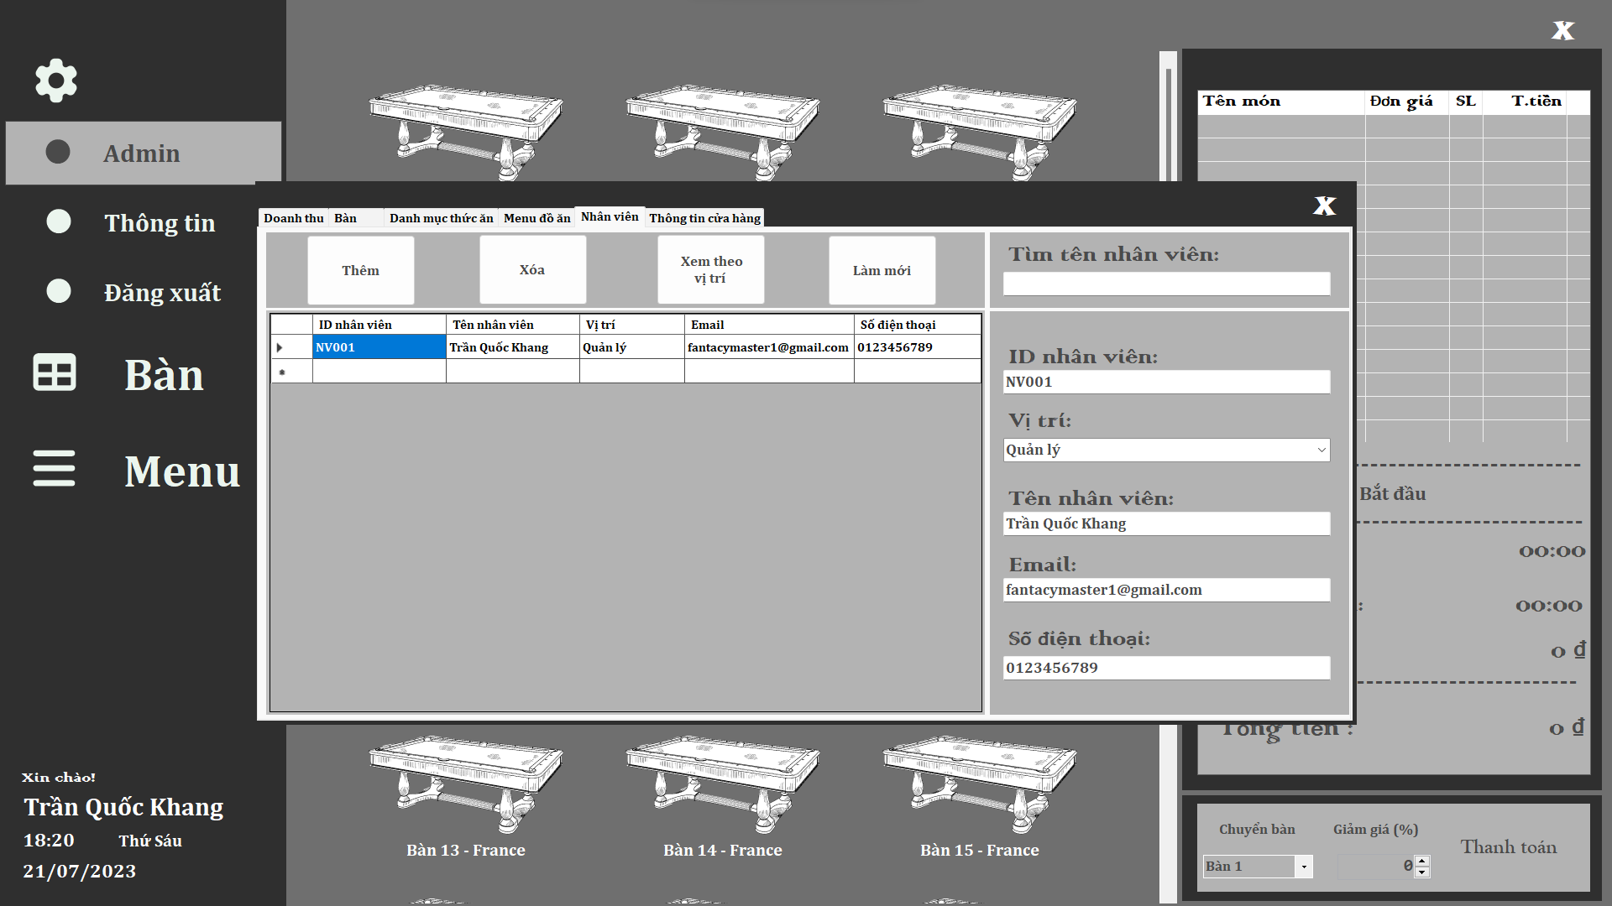

Hình 3. 15. Admin – Nhân viên

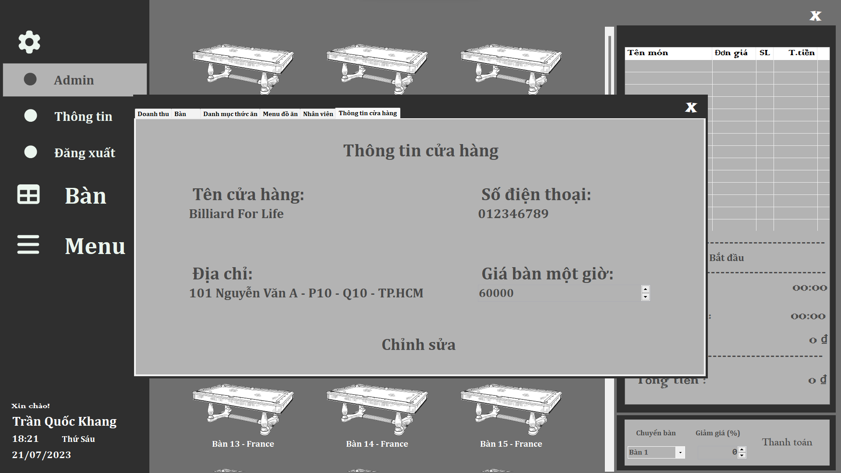

Hình 3. 16. Admin – Thông tin cửa hàng

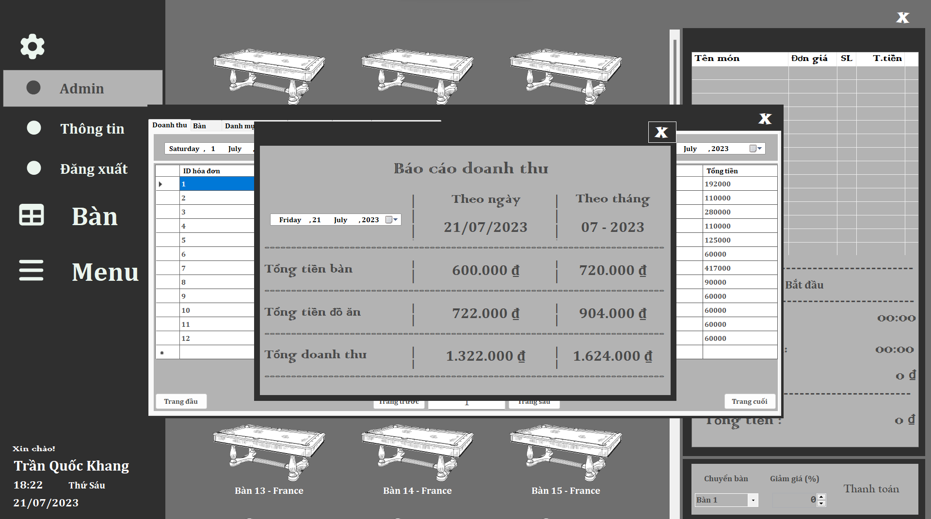

Hình 3. 17. Admin – Báo cáo doanh thu

# CHƯƠNG 4: KẾT LUẬN VÀ HƯỚNG PHÁT TRIỂN

## 4.1. Kết quả đạt được

* Sau quá trình nghiên cứu và hiện thực, đề tài đã xây dựng được một phần mềm quản lý cửa hàng Billiard đáp ứng được các yêu cầu về chức năng và giao diện của người dùng.
* Phần mềm quản lý cửa hàng Billiard có các chức năng chính như: đăng nhập, thanh toán, in hóa đơn, quản lý bàn, quản lý doanh thu, quản lý nhân viên, quản lý dịch vụ, quản lý bảo trì, quản lý thống kê, …
* Phần mềm quản lý cửa hàng Billiard có giao diện thân thiện và dễ sử dụng cho người dùng. Phần mềm có thể hoạt động trên hệ điều hành Windows.
* Phần mềm quản lý cửa hàng Billiard có thể giúp cho chủ cửa hàng và nhân viên trong việc quản lý các hoạt động của cửa hàng Billiard một cách hiệu quả và chính xác.
* Phần mềm có thể giúp tiết kiệm thời gian và công sức, giảm thiểu sai sót và tăng cường minh bạch và toàn vẹn của các thông tin.
* Phần mềm cũng có thể giúp nắm bắt được tình hình hoạt động của cửa hàng Billiard một cách toàn diện.

## 4.2. Hướng phát triển

Dựa trên các kết quả đạt được và hạn chế của phần mềm quản lý cửa hàng billiard, đề tài đề xuất một số hướng phát triển cho phần mềm trong tương lai như sau:

* Phát triển và mở rộng hệ thống để có thể áp dụng quản lý nhiều cửa hàng.
* Phát triển thêm tính năng giữ bàn, quản lý các chương trình khuyến mãi, giảm giá của cửa hàng, quản lý bảo trì các thiết bị,…
* Nâng cấp thêm tính năng thanh toán bằng ví điện tử như Momo, Zalo Pay,…
* Nâng cấp phần mềm để có thể hoạt động được khi máy tính bị hỏng hoặc bị virus tấn công. Phần mềm sẽ sử dụng các công cụ bảo vệ và khôi phục dữ liệu như: sao lưu, phục hồi, diệt virus, …

# PHỤ LỤC: ĐẶC TẢ CÁC USECASE

Bảng 1. Đăng nhập

|  |  |
| --- | --- |
| **Tên Use Case** | Đăng nhập |
| **Tác nhân chính** | Người dùng hệ thống |
| **Người chịu trách nhiệm** | Quản lý hệ thống |
| **Tiền điều kiện** | Chưa ở trạng thái đăng nhập hệ thống |
| **Đảm bảo tối thiểu** | Hệ thống loại bỏ các thông tin đã nhập và quay lại trạng thái ban đầu |
| **Đảm bảo thành công** | Đăng nhập thành công hệ thống |
| **Kích hoạt** | Nút ‘Đăng nhập’ trên form Đăng nhập |
| **Chuỗi sự kiện chính**  - Người dùng mở hệ thống vào form Đăng nhập.  - Nhập các thông tin bao gồm: ‘ID nhân viên’, ‘Mật khẩu’ và ‘Mã Captcha’.  - Hệ thống kiểm tra thông tin đăng nhập.  - Hệ thống chuyển vào form tiếp theo. | |
| **Ngoại lệ**  **-** Người dùng nhập sai thông tin đăng nhập.  + Hệ thống yêu cầu nhập lại thông tin.  + Người dùng nhập lại và thực hiện các bước tiếp theo. | |

Bảng 2. Quên mật khẩu

|  |  |
| --- | --- |
| **Tên Use Case** | Quên mật khẩu |
| **Tác nhân chính** | Người dùng hệ thống |
| **Người chịu trách nhiệm** | Quản lý hệ thống |
| **Tiền điều kiện** | Chưa ở trạng thái đăng nhập hệ thống |
| **Đảm báo tối thiểu** | Hệ thống loại bỏ các thông tin đã nhập và quay lại trạng thái ban đầu |
| **Đảm bảo thành công** | Xác minh danh tính và đổi mật khẩu mới thành công |
| **Kích hoạt** | Nút ‘Quên mật khẩu’ trên form Đăng nhập |
| **Chuỗi sự kiện chính**  - Người dùng chọn nút ‘Quên mật khẩu’ ở form Đăng nhập.  - Nhập các thông tin bao gồm: ‘ID nhân viên’, ‘Email’.  - Hệ thống kiểm tra thông tin.  - Hệ thống gửi một email có chứa mã OTP về email của người dùng.  - Người dùng nhập mã OTP và chọn nút ‘Xác nhận’.  - Hệ thống kiểm tra thông tin.  - Người dùng nhập mật khẩu mới và xác nhận lại mật khẩu  - Hệ thống kiểm tra thông tin.  - Hệ thống thông báo đã đổi mật khẩu thành công.  - Hệ thống quay về form ‘Đăng nhập’. | |
| **Ngoại lệ**  **-** Người dùng nhập sai thông tin ID và Email.  + Hệ thống yêu cầu nhập lại thông tin.  + Người dùng nhập lại và thực hiện các bước tiếp theo.  -Người dùng nhập sai mã OTP.  + Hệ thống yêu cầu nhập lại thông tin.  + Nếu nhập đúng, người dùng nhập lại và thực hiện các bước tiếp theo.  + Nếu nhập sai 3 lần, hệ thống sẽ gửi lại email với mã OTP mới.  - Mật khẩu mới khi xác minh không trùng với mật khẩu mới đã đổi  + Hệ thống yêu cầu nhập lại mật khẩu đã nhập.  + Người dùng nhập lại và thực hiện các bước tiếp theo. | |

Bảng 3. Thay đổi thông tin cá nhân

|  |  |
| --- | --- |
| **Tên Use Case** | Thay đổi thông tin cá nhân |
| **Tác nhân chính** | Người dùng hệ thống |
| **Người chịu trách nhiệm** | Quản lý hệ thống |
| **Tiền điều kiện** | Đã đăng nhập vào hệ thống |
| **Đảm báo tối thiểu** | Hệ thống loại bỏ các thông tin đã nhập và quay lại trạng thái ban đầu |
| **Đảm bảo thành công** | Thay đổi thông tin cá nhân thành công |
| **Kích hoạt** | Nút ‘Cập nhật’ trên form Thông tin  cá nhân |
| **Chuỗi sự kiện chính**  - Người dùng vào form ‘Thông tin’, chọn ‘Thông tin cá nhân’ và chọn  ‘Chỉnh sửa’.  - Nhập các thông tin cần thay đổi bao gồm: ‘Tên nhân viên’, ‘Email’ và  ‘Số điện thoại’.  - Hệ thống kiểm tra thông tin thay đổi.  - Hệ thống thông báo đã cập nhật thành công. | |

Bảng 4. Đổi mật khẩu

|  |  |
| --- | --- |
| **Tên Use Case** | Đổi mật khẩu |
| **Tác nhân chính** | Người dùng hệ thống |
| **Người chịu trách nhiệm** | Quản lý hệ thống |
| **Tiền điều kiện** | Đã đăng nhập vào hệ thống |
| **Đảm báo tối thiểu** | Hệ thống loại bỏ các thông tin đã nhập và quay lại trạng thái ban đầu |
| **Đảm bảo thành công** | Đổi mật khẩu thành công |
| **Kích hoạt** | Nút ‘Cập nhật’ trên form Đổi  mật khẩu |
| **Chuỗi sự kiện chính**  - Người dùng vào form ‘Thông tin’, chọn ‘Đổi mật khẩu’.  - Nhập các thông tin bao gồm: ‘Mật khẩu cũ’, ‘Mật khẩu mới’, ‘Nhập lại mật khẩu mới’, ‘mã Captcha’.  - Hệ thống kiểm tra thông tin thay đổi.  - Hệ thống thông báo đã cập nhật thành công. | |
| **Ngoại lệ**  - Người dùng nhập sai mật khẩu cũ hoặc mã Captcha  + Hệ thống yêu cầu người dùng nhập lại thông tin.  + Người dùng nhập lại thông tin và thực hiện các bước tiếp theo. | |

Bảng 5. Tính giờ theo bàn

|  |  |
| --- | --- |
| **Tên Use Case** | Tính giờ theo bàn |
| **Tác nhân chính** | Nhân viên thu ngân |
| **Người chịu trách nhiệm** | Quản lý hệ thống |
| **Tiền điều kiện** | Đã đăng nhập vào hệ thống |
| **Đảm báo tối thiểu** | Hệ thống quay lại trạng thái ban đầu |
| **Đảm bảo thành công** | Tính giờ thành công cho bàn đã chọn |
| **Kích hoạt** | Nút ‘Bắt đầu’ trên form Quản lý chính |
| **Chuỗi sự kiện chính**  - Thu ngân chọn bàn muốn tính giờ.  - Hệ thống hiển thị thông tin hóa đơn của bàn được chọn.  - Thu ngân chọn nút ‘Bắt đầu’ để bắt đầu tính giờ cho bàn.  - Hệ thống cập nhật lại thông tin của bàn. | |
| **Ngoại lệ**  **-** Thu ngân chưa chọn bàn  + Hệ thống thông báo chưa có bàn nào được chọn.  - Bàn được chọn đã được tính giờ  + Hệ thống thông báo bàn đang hoạt động. | |

Bảng 6. Thêm món vào hóa đơn

|  |  |
| --- | --- |
| **Tên Use Case** | Thêm món vào hóa đơn |
| **Tác nhân chính** | Nhân viên thu ngân |
| **Người chịu trách nhiệm** | Quản lý hệ thống |
| **Tiền điều kiện** | Đã đăng nhập vào hệ thống |
| **Đảm báo tối thiểu** | Hệ thống quay lại trạng thái ban đầu |
| **Đảm bảo thành công** | Thêm món thành công cho hóa đơn của bàn đã được chọn |
| **Kích hoạt** | Nút ‘Thêm món’ trên form Quản lý chính |
| **Chuỗi sự kiện chính**  - Thu ngân chọn bàn muốn thêm món.  - Hệ thống hiển thị thông tin hóa đơn của bàn được chọn.  - Thu ngân vào ‘Menu’, chọn danh mục món ăn và chọn món cần thêm.  - Thu ngân chọn số lượng muốn thêm và chọn ‘Thêm món’.  - Hệ thống cập nhật lại thông tin hóa đơn. | |

Bảng 7. Chuyển bàn

|  |  |
| --- | --- |
| **Tên Use Case** | Chuyển bàn |
| **Tác nhân chính** | Nhân viên thu ngân |
| **Người chịu trách nhiệm** | Quản lý hệ thống |
| **Tiền điều kiện** | Đã đăng nhập vào hệ thống |
| **Đảm báo tối thiểu** | Hệ thống quay lại trạng thái ban đầu |
| **Đảm bảo thành công** | Chuyển bàn thành công |
| **Kích hoạt** | Nút ‘Chuyển bàn’ trên form Quản lý chính |
| **Chuỗi sự kiện chính**  - Thu ngân chọn bàn khách đang dùng.  - Thu ngân chọn bàn khách muốn chuyển đến ở ComboBox và chọn  ‘Chuyển bàn’.  - Hệ thống kiểm tra thông tin của hai bàn.  - Hệ thống thực hiện đổi bàn và cập nhật lại danh sách bàn. | |
| **Ngoại lệ**  **-** Thu ngân chưa chọn bàn khách đang dùng  + Hệ thống thông báo chưa chọn bàn  + Thu ngân chọn bàn và thực hiện các bước tiếp theo.  - Thu ngân chọn hai bàn cũng trống hoặc hai bàn đang có người  + Hệ thống thông báo không thể chuyển giữa hai bàn này.  + Thu ngân chọn bàn và thực hiện các bước tiếp theo. | |

Bảng 8. Thanh toán

|  |  |
| --- | --- |
| **Tên Use Case** | Thanh toán |
| **Tác nhân chính** | Nhân viên thu ngân |
| **Người chịu trách nhiệm** | Quản lý hệ thống |
| **Tiền điều kiện** | Đã đăng nhập vào hệ thống |
| **Đảm báo tối thiểu** | Hệ thống quay lại trạng thái ban đầu |
| **Đảm bảo thành công** | Thanh toán thành công hóa đơn của bàn đã chọn |
| **Kích hoạt** | Nút ‘Thanh toán’ trên form Quản lý chính |
| **Chuỗi sự kiện chính**  - Thu ngân chọn bàn khách đang dùng.  - Thu ngân nhập giảm giá (nếu có) và chọn ‘Thanh toán’  - Hệ thống kiểm tra thông tin hóa đơn.  - Thu ngân có thể chọn ‘In hóa đơn’ nếu khách yêu cầu  - Hệ thống thực hiện thanh toán và cập nhật lại danh sách bàn. | |
| **Ngoại lệ**  **-** Thu ngân chưa chọn bàn  + Hệ thống thông báo chưa chọn bàn  + Thu ngân chọn bàn và thực hiện các bước tiếp theo. | |

Bảng 9. Xem doanh thu theo mốc thời gian

|  |  |
| --- | --- |
| **Tên Use Case** | Xem doanh thu theo mốc thời gian |
| **Tác nhân chính** | Quản lý |
| **Người chịu trách nhiệm** | Quản lý hệ thống |
| **Tiền điều kiện** | Đã đăng nhập vào hệ thống với tài khoản ‘Admin’ |
| **Đảm báo tối thiểu** | Hệ thống quay lại trạng thái ban đầu |
| **Đảm bảo thành công** | Xem danh sách hóa đơn theo mốc thời gian đã chọn |
| **Kích hoạt** | Truy cập vào tab ‘Doanh thu’ trong form ‘Admin’ |
| **Chuỗi sự kiện chính**  - Quản lý chọn tab ‘Doanh thu’ trong form ‘Admin’  - Quản lý chọn mốc thời gian muốn xem (từ ngày … đến ngày…)  - Hệ thống hiển thị thông tin theo mốc ngày đã chọn. | |

Bảng 10. Xem danh sách bàn

|  |  |
| --- | --- |
| **Tên Use Case** | Xem danh sách bàn |
| **Tác nhân chính** | Quản lý |
| **Người chịu trách nhiệm** | Quản lý hệ thống |
| **Tiền điều kiện** | Đã đăng nhập vào hệ thống với tài khoản ‘Admin’ |
| **Đảm báo tối thiểu** | Hệ thống quay lại trạng thái ban đầu |
| **Đảm bảo thành công** | Xem danh sách thông tin các bàn trong quán |
| **Kích hoạt** | Truy cập vào tab ‘Bàn’ trong form ‘Admin’ |
| **Chuỗi sự kiện chính**  - Quản lý chọn tab ‘Bàn’ trong form ‘Admin’  - Hệ thống hiển thị thông tin các bàn trong quán. | |

Bảng 11. Thêm bàn

|  |  |
| --- | --- |
| **Tên Use Case** | Thêm bàn |
| **Tác nhân chính** | Quản lý |
| **Người chịu trách nhiệm** | Quản lý hệ thống |
| **Tiền điều kiện** | Đã đăng nhập vào hệ thống với tài khoản ‘Admin’ |
| **Đảm báo tối thiểu** | Hệ thống quay lại trạng thái ban đầu |
| **Đảm bảo thành công** | Thêm bàn mới vào danh sách bàn |
| **Kích hoạt** | Nút ‘Thêm’ ở tab ‘Bàn’ trong form ‘Admin’ |
| **Chuỗi sự kiện chính**  - Quản lý chọn tab ‘Bàn’ trong form ‘Admin’  - Quản lý nhập thông tin của bàn như ‘Tên bàn’, ‘Loại bàn’.  - Quản lý chọn nút ‘Thêm’.  - Hệ thống kiểm tra thông tin.  - Hệ thống thông báo thêm thành công.  - Hệ thống hiển thị thông tin các bàn trong quán. | |
| **Ngoại lệ**  - Quản lý để trống ‘Tên bàn’ hoặc ‘Loại bàn’  + Hệ thống yêu cầu nhập đầy đủ thông tin.  + Quản lý nhập lại thông tin và thực hiện các bước sau. | |

Bảng 12. Sửa thông tin bàn

|  |  |
| --- | --- |
| **Tên Use Case** | Sửa thông tin bàn |
| **Tác nhân chính** | Quản lý |
| **Người chịu trách nhiệm** | Quản lý hệ thống |
| **Tiền điều kiện** | Đã đăng nhập vào hệ thống với tài khoản ‘Admin’ |
| **Đảm báo tối thiểu** | Hệ thống quay lại trạng thái ban đầu |
| **Đảm bảo thành công** | Thay đổi thông tin bàn trong danh sách bàn thành công |
| **Kích hoạt** | Nút ‘Sửa’ ở tab ‘Bàn’ trong form ‘Admin’ |
| **Chuỗi sự kiện chính**  - Quản lý chọn tab ‘Bàn’ trong form ‘Admin’.  - Quản lý nhập thông tin của bàn như ‘Tên bàn’, ‘Loại bàn’.  - Quản lý chọn nút ‘Sửa’.  - Hệ thống kiểm tra thông tin.  - Hệ thống thông báo sửa thành công.  - Hệ thống hiển thị thông tin các bàn trong quán. | |
| **Ngoại lệ**  - Quản lý để trống ‘Tên bàn’ hoặc ‘Loại bàn’.  + Hệ thống yêu cầu nhập đầy đủ thông tin.  + Quản lý nhập lại thông tin và thực hiện các bước sau. | |

Bảng 13. Tìm kiếm bàn theo tên

|  |  |
| --- | --- |
| **Tên Use Case** | Tìm kiếm bàn theo tên bàn |
| **Tác nhân chính** | Quản lý |
| **Người chịu trách nhiệm** | Quản lý hệ thống |
| **Tiền điều kiện** | Đã đăng nhập vào hệ thống với tài khoản ‘Admin’ |
| **Đảm báo tối thiểu** | Hệ thống quay lại trạng thái ban đầu |
| **Đảm bảo thành công** | Tìm bàn theo tên thành công |
| **Kích hoạt** | Nút ‘Tìm’ ở tab ‘Bàn’ trong form ‘Admin’ |
| **Chuỗi sự kiện chính**  **-** Quản lý nhập tên bàn muốn tìm trong danh sách.  - Chọn ‘Tìm’.  - Hệ thống hiển thị danh sách bàn theo tên gần đúng với giá trị đã nhập. | |

Bảng 14. Xem danh sách món trong menu

|  |  |
| --- | --- |
| **Tên Use Case** | Xem danh sách món trong menu |
| **Tác nhân chính** | Quản lý |
| **Người chịu trách nhiệm** | Quản lý hệ thống |
| **Tiền điều kiện** | Đã đăng nhập vào hệ thống với tài khoản ‘Admin’ |
| **Đảm báo tối thiểu** | Hệ thống quay lại trạng thái ban đầu |
| **Đảm bảo thành công** | Xem danh sách thông tin các món trong Menu thành công |
| **Kích hoạt** | Truy cập vào tab ‘Menu món ăn’ trong form ‘Admin’ |
| **Chuỗi sự kiện chính**  - Quản lý chọn tab ‘Menu món ăn’ trong form ‘Admin’  - Hệ thống hiển thị thông tin menu trong quán. | |

Bảng 15. Thêm món

|  |  |
| --- | --- |
| **Tên Use Case** | Thêm món |
| **Tác nhân chính** | Quản lý |
| **Người chịu trách nhiệm** | Quản lý hệ thống |
| **Tiền điều kiện** | Đã đăng nhập vào hệ thống với tài khoản ‘Admin’ |
| **Đảm báo tối thiểu** | Hệ thống quay lại trạng thái ban đầu |
| **Đảm bảo thành công** | Thêm món mới vào menu |
| **Kích hoạt** | Nút ‘Thêm’ ở tab ‘Menu món ăn’ trong form ‘Admin’ |
| **Chuỗi sự kiện chính**  - Quản lý chọn tab ‘Menu món ăn’ trong form ‘Admin’  - Quản lý nhập thông tin của món như ‘Tên món’, ‘Đơn giá’ chọn ‘Danh mục’ và ‘Ảnh’.  - Quản lý chọn nút ‘Thêm’.  - Hệ thống kiểm tra thông tin.  - Hệ thống thông báo thêm thành công.  - Hệ thống hiển thị thông tin menu trong quán. | |
| **Ngoại lệ**  - Quản lý để trống ‘Tên món’ hoặc ‘Đơn giá’  + Hệ thống yêu cầu nhập đầy đủ thông tin.  + Quản lý nhập lại thông tin và thực hiện các bước sau. | |

Bảng 16. Sửa thông tin món

|  |  |
| --- | --- |
| **Tên Use Case** | Sửa thông tin món |
| **Tác nhân chính** | Quản lý |
| **Người chịu trách nhiệm** | Quản lý hệ thống |
| **Tiền điều kiện** | Đã đăng nhập vào hệ thống với tài khoản ‘Admin’ |
| **Đảm báo tối thiểu** | Hệ thống quay lại trạng thái ban đầu |
| **Đảm bảo thành công** | Thay đổi thông tin món thành công |
| **Kích hoạt** | Nút ‘Sửa’ ở tab ‘Menu món ăn’ trong form ‘Admin’ |
| **Chuỗi sự kiện chính**  - Quản lý chọn tab ‘Menu món ăn’ trong form ‘Admin’  - Quản lý nhập thông tin của món như ‘Tên món’, ‘Đơn giá’, chọn ‘Danh mục’ và ‘Ảnh’.  - Quản lý chọn nút ‘Sửa’.  - Hệ thống kiểm tra thông tin.  - Hệ thống thông báo thêm thành công.  - Hệ thống hiển thị thông tin menu trong quán. | |
| **Ngoại lệ**  - Quản lý để trống ‘Tên món’ hoặc ‘Đơn giá’  + Hệ thống yêu cầu nhập đầy đủ thông tin.  + Quản lý nhập lại thông tin và thực hiện các bước sau. | |

Bảng 17. Tìm kiếm món theo tên món

|  |  |
| --- | --- |
| **Tên Use Case** | Tìm kiếm món theo tên món |
| **Tác nhân chính** | Quản lý |
| **Người chịu trách nhiệm** | Quản lý hệ thống |
| **Tiền điều kiện** | Đã đăng nhập vào hệ thống với tài khoản ‘Admin’ |
| **Đảm báo tối thiểu** | Hệ thống quay lại trạng thái ban đầu |
| **Đảm bảo thành công** | Tìm món theo tên thành công |
| **Kích hoạt** | Nút ‘Tìm’ ở tab ‘Menu món ăn’ trong form ‘Admin’ |
| **Chuỗi sự kiện chính**  **-** Quản lý nhập tên món muốn tìm trong danh sách.  - Chọn ‘Tìm’.  - Hệ thống hiển thị danh sách món theo tên gần đúng với giá trị đã nhập. | |

Bảng 18. Xem danh sách nhân viên

|  |  |
| --- | --- |
| **Tên Use Case** | Xem danh sách nhân viên |
| **Tác nhân chính** | Quản lý |
| **Người chịu trách nhiệm** | Quản lý hệ thống |
| **Tiền điều kiện** | Đã đăng nhập vào hệ thống với tài khoản ‘Admin’ |
| **Đảm báo tối thiểu** | Hệ thống quay lại trạng thái ban đầu |
| **Đảm bảo thành công** | Xem danh sách nhân viên trong quán |
| **Kích hoạt** | Truy cập vào tab ‘Nhân viên’ trong form ‘Admin’ |
| **Chuỗi sự kiện chính**  - Quản lý chọn tab ‘Nhân viên’ trong form ‘Admin’  - Hệ thống hiển thị thông tin nhân viên trong quán. | |

Bảng 19. Thêm nhân viên mới

|  |  |
| --- | --- |
| **Tên Use Case** | Thêm nhân viên mới |
| **Tác nhân chính** | Quản lý |
| **Người chịu trách nhiệm** | Quản lý hệ thống |
| **Tiền điều kiện** | Đã đăng nhập vào hệ thống với tài khoản ‘Admin’ |
| **Đảm báo tối thiểu** | Hệ thống quay lại trạng thái ban đầu |
| **Đảm bảo thành công** | Thêm nhân viên mới thành công |
| **Kích hoạt** | Nút ‘Thêm’ ở tab ‘Nhân viên’ trong form ‘Admin’ |
| **Chuỗi sự kiện chính**  - Quản lý chọn tab ‘Nhân viên’ trong form ‘Admin’  - Quản lý nhập thông tin của vị trí như ‘Tên nhân viên’, ‘Email’ và  ‘Số điện thoại’.  - Quản lý chọn nút ‘Thêm’.  - Hệ thống kiểm tra thông tin.  - Hệ thống thông báo thêm thành công.  - Hệ thống hiển thị thông tin nhân viên trong quán. | |
| **Ngoại lệ**  - Quản lý để trống ‘Tên nhân viên’ , ‘Email’ hoặc ‘Số điện thoại’.  + Hệ thống yêu cầu nhập đầy đủ thông tin.  + Quản lý nhập lại thông tin và thực hiện các bước sau. | |

Bảng 20. Tìm kiếm nhân viên theo tên

|  |  |
| --- | --- |
| **Tên Use Case** | Tìm kiếm nhân viên theo tên |
| **Tác nhân chính** | Quản lý |
| **Người chịu trách nhiệm** | Quản lý hệ thống |
| **Tiền điều kiện** | Đã đăng nhập vào hệ thống với tài khoản ‘Admin’ |
| **Đảm báo tối thiểu** | Hệ thống quay lại trạng thái ban đầu |
| **Đảm bảo thành công** | Tìm nhân viên theo tên thành công |
| **Kích hoạt** | Nút ‘Tìm’ ở tab ‘Nhân viên’ trong form ‘Admin’ |
| **Chuỗi sự kiện chính**  **-** Quản lý nhập tên nhân viên muốn tìm trong danh sách.  - Chọn ‘Tìm’.  - Hệ thống hiển thị danh sách nhân viên theo tên gần đúng với giá trị đã nhập. | |

Bảng 21. Xem danh sách danh mục món

|  |  |
| --- | --- |
| **Tên Use Case** | Xem danh sách danh mục món |
| **Tác nhân chính** | Quản lý |
| **Người chịu trách nhiệm** | Quản lý hệ thống |
| **Tiền điều kiện** | Đã đăng nhập vào hệ thống với tài khoản ‘Admin’ |
| **Đảm báo tối thiểu** | Hệ thống quay lại trạng thái ban đầu |
| **Đảm bảo thành công** | Xem danh sách danh mục món trong quán |
| **Kích hoạt** | Truy cập vào tab ‘Danh mục món’ trong form ‘Admin’ |
| **Chuỗi sự kiện chính**  - Quản lý chọn tab ‘Danh mục món’ trong form ‘Admin’  - Hệ thống hiển thị thông tin danh mục món trong quán. | |

Bảng 22. Thêm danh mục món mới

|  |  |
| --- | --- |
| **Tên Use Case** | Thêm danh mục món mới |
| **Tác nhân chính** | Quản lý |
| **Người chịu trách nhiệm** | Quản lý hệ thống |
| **Tiền điều kiện** | Đã đăng nhập vào hệ thống với tài khoản ‘Admin’ |
| **Đảm báo tối thiểu** | Hệ thống quay lại trạng thái ban đầu |
| **Đảm bảo thành công** | Thêm danh mục món mới thành công |
| **Kích hoạt** | Nút ‘Thêm’ ở tab ‘Danh mục món’ trong form ‘Admin’ |
| **Chuỗi sự kiện chính**  - Quản lý chọn tab ‘Danh mục món’ trong form ‘Admin’  - Quản lý nhập thông tin của danh mục như ‘Tên danh mục’.  - Quản lý chọn nút ‘Thêm’.  - Hệ thống kiểm tra thông tin.  - Hệ thống thông báo thêm thành công.  - Hệ thống hiển thị thông tin danh mục món trong quán. | |
| **Ngoại lệ**  - Quản lý để trống ‘Tên danh mục’.  + Hệ thống yêu cầu nhập đầy đủ thông tin.  + Quản lý nhập lại thông tin và thực hiện các bước sau. | |

Bảng 23. Sửa thông tin danh mục món

|  |  |
| --- | --- |
| **Tên Use Case** | Sửa thông tin danh mục món |
| **Tác nhân chính** | Quản lý |
| **Người chịu trách nhiệm** | Quản lý hệ thống |
| **Tiền điều kiện** | Đã đăng nhập vào hệ thống với tài khoản ‘Admin’ |
| **Đảm báo tối thiểu** | Hệ thống quay lại trạng thái ban đầu |
| **Đảm bảo thành công** | Thay đổi thông tin danh mục thành công |
| **Kích hoạt** | Nút ‘Sửa’ ở tab ‘Danh mục món’ trong form ‘Admin’ |
| **Chuỗi sự kiện chính**  - Quản lý chọn tab ‘Danh mục món’ trong form ‘Admin’  - Quản lý nhập thông tin của danh mục như ‘Tên danh mục’.  - Quản lý chọn nút ‘Sửa’.  - Hệ thống kiểm tra thông tin.  - Hệ thống thông báo thêm thành công.  - Hệ thống hiển thị thông tin danh mục món trong quán. | |
| **Ngoại lệ**  - Quản lý để trống ‘Tên danh mục’.  + Hệ thống yêu cầu nhập đầy đủ thông tin.  + Quản lý nhập lại thông tin và thực hiện các bước sau. | |

Bảng 24. Tìm kiếm danh mục theo tên

|  |  |
| --- | --- |
| **Tên Use Case** | Tìm kiếm danh mục theo tên |
| **Tác nhân chính** | Quản lý |
| **Người chịu trách nhiệm** | Quản lý hệ thống |
| **Tiền điều kiện** | Đã đăng nhập vào hệ thống với tài khoản ‘Admin’ |
| **Đảm báo tối thiểu** | Hệ thống quay lại trạng thái ban đầu |
| **Đảm bảo thành công** | Tìm danh mục theo tên thành công |
| **Kích hoạt** | Nút ‘Tìm’ ở tab ‘Nhân viên’ trong form ‘Admin’ |
| **Chuỗi sự kiện chính**  **-** Quản lý nhập tên danh mục muốn tìm trong danh sách.  - Chọn ‘Tìm’.  - Hệ thống hiển thị danh sách danh mục theo tên gần đúng với giá trị đã nhập. | |

# TÀI LIỆU THAM KHẢO

1. [Lập trình phần mềm Quản Lý Quán Cafe với C# Winform - YouTube](https://www.youtube.com/playlist?list=PL33lvabfss1xnPhBJHjM0A8TEBBcGCTsf)
2. [Send email with random OTP C# Winform 2022 (Gửi mail bằng C#) - YouTube](https://www.youtube.com/watch?v=L7bR3WxyTf4&list=WL&index=2&t=166s)
3. [How to Create a Modern Sliding Sidebar | C# Winform - YouTube](https://www.youtube.com/watch?v=ZoZWMcUv9Lw&list=WL&index=4)
4. [C#/ Modern Flat UI + Font Awesome Icons, Multicolor, Highlight button, WinForm - YouTube](https://www.youtube.com/watch?v=5AsJJl7Bhvc&list=WL&index=1)
5. [Phân tích thiết kế hệ thống -thuathienhue.gov.vn/vi-vn](https://thuathienhue.gov.vn/vi-vn/D%c6%b0-%c4%91%e1%bb%8ba-ch%c3%ad/Kh%c3%ad-h%e1%ba%adu-th%e1%bb%a7y-v%c4%83n-Th%e1%bb%aba-Thi%c3%aan-Hu%e1%ba%bf/tid/Phan-tich-thiet-ke-he-thong/newsid/0991B1B6-F844-4068-9A52-AC34010D67B7/cid/3A089D1C-15E7-461B-B24F-AC3100B4688B)